Національний університет «Полтавська політехніка імені Юрія Кондратюка»
(повне найменування вищого навчального закладу)
Навчально-науковий інститут інформаційних технологій та робототехніки
(повна назва факультету)
Кафедра комп’ютерних та інформаційних технологій і систем
(повна назва кафедри)

Пояснювальна записка
до дипломного проекту (роботи)
магістра
(рівень вищої освіти)
на тему
Розробка інформаційної системи з електронної
комерції з елементами штучного інтелекту

Виконав: студент 6 курсу, групи 601-ТН спеціальності
122 Комп’ютерні науки
(шифр і назва спеціальності)
Масалов О.О.
(прізвище та ініціали)
Керівник Фесенко Т.М.

(прізвище та ініціали)

МІНІСТЕРСТВО ОСВІТИ І НАУКИ УКРАЇНИ
НАЦІОНАЛЬНИЙ УНІВЕРСИТЕТ «ПОЛТАВСЬКА ПОЛІТЕХНІКА ІМЕНІ ЮРІЯ КОНДРАТЮКА»

НАВЧАЛЬНО-НАУКОВИЙ ІНСТИТУТ ІНФОРМАЦІЙНИХ ТЕХНОЛОГІЙ ТА РОБОТОТЕХНІКИ

КАФЕДРА КОМП’ЮТЕРНИХ ТА ІНФОРМАЦІЙНИХ ТЕХНОЛОГІЙ І СИСТЕМ

КВАЛІФІКАЦІЙНА РОБОТА МАГІСТРА

спеціальність 122«Комп’ютерні науки»

на тему

«Розробка інформаційної системи з електронної комерції з елементами штучного інтелекту»

Студента групи 601-ТН Масалова Олександра Олександровича

Керівник роботи кандидат технічних наук, доцент
Фесенко Т.М.

Консультант кандидат технічних
наук, доцент
Деркач Т.М.

Завідувач кафедри
кандидат фізико-математичних наук
Двірна О. А.

РЕФЕРАТ

Кваліфікаційна робота магістра: 88 с., 26 рис., 1 додаток, 41 джерел.
Об’єкт дослідження: розробка інформаційної системи для електронної комерції з елементами штучного інтелекту.
Мета роботи: аналіз предметної області та визначення типового функціоналу для системи електронної комерції з використанням Vue.js та інтеграцією StoryBlock API. Розробка та тестування додатку з елементами штучного інтелекту для оптимізації процесів управління та покупок.
Методи: використання фреймворку Vue.js та StoryBlock API для розробки та тестування додатку для електронної комерції з елементами штучного інтелекту.
Ключові слова: електронна комерція, Vue.js, StoryBlock API, штучний інтелект, оптимізація управління та покупок.

ABSTRACT

Master’s qualification work: 88 pp., 26 figs., 1 appendix, 41 sources.
Object of research: development of an information system for electronic commerce with elements of artificial intelligence.
Purpose: to analyze the subject area and define the typical functionality for an electronic commerce system using Vue.js and integrating StoryBlock API. Develop and test an application with elements of artificial intelligence to optimize management and purchasing processes.
Methods: utilizing the Vue.js framework and StoryBlock API for the development and testing of an application for electronic commerce with elements of artificial intelligence.
Keywords: electronic commerce, Vue.js, StoryBlock API, artificial intelligence, optimization of management and purchases.

ЗМІСТ
ПЕРЕЛІК УМОВНИХ ПОЗНАЧЕНЬ, СКОРОЧЕННЬ І ТЕРМІНІВ 5
ВСТУП 6
РОЗДІЛ 1 АНАЛІТИЧНИЙ ОГЛЯД ПРЕДМЕТНОЇ ОБЛАСТІ ТА ПОСТАНОВКА ЗАДАЧІ 8
1.1. Визначення електронної комерції та її роль у сучасному бізнес-середовищі 8
1.2. Обзор сучасних тенденцій у розробці інтернет-магазинів 11
1.3. Аналіз засобів сповіщення (vue toastification) 14
1.4. Аналіз голосового пошуку товарів 15
1.5. Огляд системи управління контентом Storyblok 16
1.6. Функціональні вимоги і постановка задачі 19
РОЗДІЛ 2 ОГЛЯД ПРОЕКТНИХ РІШЕНЬ 21
2.1. Node.js, NPM та Axios 21
2.2. Аналіз фреймворків та бібліотек 23
2.3. Використання vuetify для дизайну та ux 27
2.4. Архітектурні рішення front-end 31
2.5. Детальний огляд технічних рішень 39
2.6. Використання storyblok у проекті 41
2.7. Взаємодія із штучним інтелектом (голосовий пошук) 44
2.8. Vuex store (стан додатку) 47
2.9. Інтерфейс програмного забезпечення (API) 52
РОЗДІЛ 3 ТЕСТУВАННЯ СТВОРЕНОГО ДОДАТКУ 54
3.1. Встановлення та налаштування додатку 54
3.2. Десктопна версія 59
3.3. Мобільна версія 65
ВИСНОВКИ 68
СПИСОК ВИКОРИСТАНИХ ДЖЕРЕЛ 69
ДОДАТОК А ВИХІДНИЙ КОД ПРОГРАМИ 73

ПЕРЕЛІК УМОВНИХ ПОЗНАЧЕНЬ, СКОРОЧЕННЬ І ТЕРМІНІВ

JavaScript – це мова програмування високого рівня, що інтерпретується і використовується для розробки динамічних веб-сайтів. Вона дає можливість втілювати різноманітні функціональності безпосередньо на стороні клієнта, у браузері користувача. JavaScript розроблено для взаємодії з HTML та CSS, що сприяє створенню інтерактивних та живих веб-сторінок.
Vue.js – це прогресивний JavaScript фреймворк для створення користувацьких інтерфейсів веб-додатків. Він відзначається легкістю вивчення та інтеграцією, дозволяючи ефективно розробляти і підтримувати динамічні та інтерактивні веб-застосунки. Vue.js часто використовується для розробки односторінкових додатків (SPA) та інших сучасних веб-застосунків.
API – набір чітко визначених методів для взаємодії різних компонентів.
Фреймворк – це структурований набір інструментів та концепцій для спрощення та прискорення розробки програмного забезпечення, надаючи готовий фундамент та правила для організації коду. Фреймворки можуть бути загальними чи спеціалізованими для конкретних областей, таких як веб-розробка чи мобільні додатки.
REST – архітектурний стиль подудови мережевих протоколів, що надають доступ до інформаційних ресурсів.
RESTful API – API який відповідає архітектурному стилю REST.

ВСТУП

Інтернет-торгівля, визначаючи нові горизонти торговельної діяльності, на сьогоднішній день втілює не лише зручність і доступність для споживачів, але й впливає на стратегії підприємств та формує економічний ландшафт. Однією з ключових переваг інтернет-торгівлі є безмежність простору та доступу. Глобальна мережа дозволяє підприємствам та покупцям легко пересуватися через географічні межі, перетворюючи світ у великий торговельний майданчик[1].
Зокрема, споживачі можуть здійснювати покупки, не виходячи з дому, обираючи товари серед безлічі пропозицій і порівнюючи ціни в реальному часі. Це створює унікальні умови для бізнесуів будь-якого розміру, оскільки навіть невеликі підприємства можуть виходити на світові ринки і конкурувати з гігантами своєї галузі. Великі інтернет-майданчики, такі як Amazon, eBay або Alibaba, стають платформами, де продавці та покупці з різних країн знаходять одне одного[1].
Прискорення та оптимізація процесів взаємодії стають ключовими аспектами електронної комерції. Використання технологій штучного інтелекту та аналізу даних дозволяє підприємствам пропонувати персоналізовані послуги та рекомендації, а клієнтам – миттєво отримувати необхідну інформацію. Застосування інноваційних технологій розширює функціонал інтернет-магазинів та забезпечує покупців не лише товаром, але й враженням від покупки[1].
З іншого боку, інтернет-торгівля постає перед новими викликами. Питання кібербезпеки стають більш актуальними, оскільки зростає кількість транзакцій та обсягів зберігання особистої інформації. Забезпечення конфіденційності та захист від кіберзлочинців стає пріоритетом для підприємств та регулюючих організацій[1].
Інтернет-торгівля посилює свій вплив, розширюючи обсяги та види пропонованих товарів і послуг. Важливим елементом стають платформи краудфандингу, де стартапи можуть знаходити фінансування для своїх ідей, а артисти або невеликі виробники пропонувати свої творіння. Це відкриває додаткові можливості для креативних та незалежних індивідуалів[1].
Загальною тенденцією є поступове розширення функцій інтернет-торгівлі від простого продажу товарів до комплексної системи, що об'єднує в собі різні аспекти бізнесу та життя. Вона стає не лише майданчиком для торгівлі, але і платформою для взаємодії, навчання, створення та спільнот[1].
Завдяки інтернет-торгівлі змінюється не лише економічне обличчя, але і культурний ландшафт. Споживачі отримують неабияку свободу вибору, а підприємства змушені активно адаптуватися до змін у споживчих звичках та технологічних інновацій. Разом із тим інтернет-торгівля стає не тільки важливою галуззю бізнесу, але й каталізатором для соціальних змін, формуючи сучасне суспільство та спосіб, яким ми сприймаємо та споживаємо товари та послуги[1].
Мета цього дослідження – розробка та впровадження інформаційної системи для електронної комерції з використанням Vue.js та інтеграцією StoryBlock API. У цьому контексті, ми не лише розглядаємо теоретичні аспекти електронної комерції та штучного інтелекту, але й представляємо конкретні кроки розробки та функціональні можливості реалізованої системи. Наша робота спрямована на вирішення викликів та використання можливостей, що виникають у світі електронної комерції, і надає практичні рекомендації для подальшого розвитку цього захоплюючого напряму бізнесу[1][8][23].

РОЗДІЛ 1
АНАЛІТИЧНИЙ ОГЛЯД ПРЕДМЕТНОЇ ОБЛАСТІ ТА ПОСТАНОВКА ЗАДАЧІ

1.1. Визначення електронної комерції та її роль у сучасному бізнес-середовищі

Електронна комерція (e-commerce) представляє собою процес купівлі та продажу товарів та послуг через Інтернет. Вона охоплює широкий спектр діяльності, включаючи онлайн-магазини, електронний маркетплейс, електронні платіжні системи, електронний банкінг, електронний аукціон та багато іншого[1].
Роль електронної комерції у сучасному бізнес-середовищі є надзвичайно важливою і впливає на розвиток та зміни у способах здійснення торгівлі та ведення бізнесу. Ось кілька ключових аспектів, які характеризують роль електронної комерції:
1. Зростання інтернет-залежності: за останні роки Інтернет став необхідною складовою життя багатьох людей. Інтернет-користувачі активно використовують його для отримання інформації, покупок, спілкування тощо. Електронна комерція надає зручну та швидку можливість здійснювати покупки онлайн з будь-якого місця[1].
2. Глобальний доступ до ринків: електронна комерція дозволяє підприємствам розширити свої ринки та здійснювати продажі не лише на локальному рівні, але й на національному та глобальному рівнях. Підприємства можуть легко досягати клієнтів з усього світу, посилюючи свій потенціал зростання та прибутковості[1].
3. Автоматизація та ефективність: електронна комерція дозволяє автоматизувати багато процесів від прийняття замовлення до оплати та доставки. Це сприяє ефективному використанню ресурсів, зменшенню людського втручання та збільшенню швидкості обслуговування клієнтів[1].
4. Покращений доступ до інформації: електронна комерція забезпечує клієнтам доступ до детальної інформації про товари та послуги, включаючи опис, характеристики, відгуки покупців, ціни та акції. Це вирішує проблему обмеженого доступу до інформації у традиційній роздрібній торгівлі[1].
5. Персоналізація та рекомендації: електронна комерція використовує алгоритми та аналітичні моделі для збору даних про споживачів та надає персоналізовані рекомендації щодо товарів та послуг. Це сприяє покращенню користувацького досвіду та збільшенню конверсій[1].
6. Інновації: електронна комерція є джерелом постійних інновацій та нововведень. Завдяки поєднанню електронних технологій, штучного інтелекту та аналітики, з'являються нові можливості для розробки інтерактивних інтерфейсів, вдосконалення процесу пошуку та купівлі, автоматизації та інших інноваційних функцій[1].
Узагальнюючи, електронна комерція відіграє ключову роль у сучасному бізнес-середовищі, забезпечуючи підприємствам глобальний досяг, автоматизацію процесів, заниження витрат та покращений доступ до інформації для споживачів. Вона дозволяє розвиватися та конкурувати на ринку, забезпечуючи нові можливості та інновації для бізнесу[1].
Зростання популярності штучного інтелекту (ШІ) в електронній комерції (е-commerce) відіграє суттєву роль у розвитку та трансформації цього сектору бізнесу. ШІ проникає у всі сфери електронної комерції, включаючи пошук товарів, персоналізацію, рекомендації, обробку мови, аналітику та автоматизацію бізнес-процесів[1][2].
Ось кілька ключових аспектів зростання популярності штучного інтелекту в електронній комерції:
1. Покращений пошук та фільтрація товарів: ШІ допомагає вдосконалити процес пошуку товарів для споживачів. Він може аналізувати дані про попередні покупки, враховувати особисті вподобання та звички покупців, щоб надати більш точні та релевантні результати пошуку. Технології машинного навчання та обробки природної мови дозволяють створювати потужні алгоритми пошуку та фільтрації товарів[1][2].
2. Персоналізовані рекомендації: ШІ використовується для аналізу даних про покупців, їхніх звичок покупок, історії перегляду товарів та інших факторів, щоб надавати персоналізовані рекомендації. Наприклад, за допомогою рекомендаційних систем ШІ може пропонувати клієнту схожі товари, які можуть його зацікавити, або давати індивідуальні знижки на основі його попередніх покупок. Це допомагає поліпшити користувацький досвід, збільшити продажі та залучення клієнтів[1][2].
3. Класифікація та аналіз поведінки споживачів: ШІ допомагає визначити покупців на основі їхньої поведінки та інтересів. Він може аналізувати великі обсяги даних, включаючи історію покупок, відгуки, коментарі, соціальні медіа та інші джерела, щоб класифікувати споживачів на групи та встановлювати їхні попередні та потенційні інтереси. Це дозволяє бізнесам більш ефективно спрямовувати свої маркетингові зусилля та пропонувати налаштовану пропозицію для кожної групи споживачів[1][2].
4. Віртуальні асистенти та чат-боти: ШІ знаходить широке застосування в електронній комерції через використання віртуальних асистентів та чат-ботів. Вони можуть взаємодіяти з клієнтами, надавати інформацію про товари, відповідати на запитання та навіть здійснювати покупку в режимі реального часу. Додавання штучного інтелекту до цих інтерфейсів поліпшує їхню здатність до розуміння та відповіді на клієнтські потреби з різних аспектів[1][2].
5. Боротьба з шахрайством та зловживаннями: ШІ допомагає виявляти та запобігати шахрайству та зловживанням у електронній комерції. Він може аналізувати транзакції, виявляти підозрілі активності та застосовувати алгоритми машинного навчання для ідентифікації шахраїв та запобігання можливим фінансовим втратам[1][2].
Узагальнюючи, штучний інтелект в електронній комерції є потужним інструментом, який допомагає вдосконалити процеси пошуку, рекомендацій, аналізу даних та взаємодії зі споживачами. Він сприяє поліпшенню користувацького досвіду, збільшенню продажів та ефективності електронної комерції в цілому[1][2].

1.2. Обзор сучасних тенденцій у розробці інтернет-магазинів

Vue.js − це прогресивний фреймворк JavaScript, який використовується для побудови зручного та ефективного інтерфейсу користувача веб-додатків. Він є одним з найпопулярніших фреймворків для розробки односторінкових додатків із змінною, динамічною та реагуючою веб-розміткою[3][22].
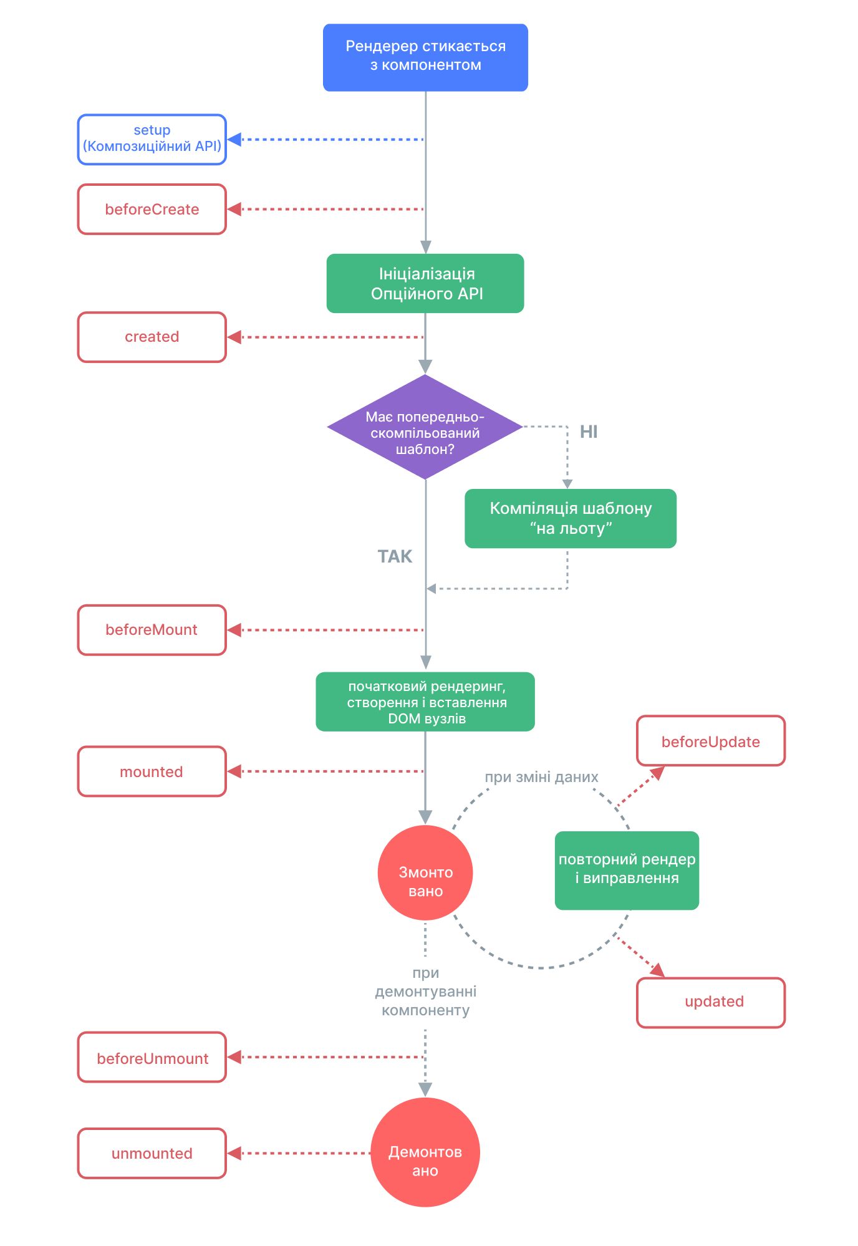
Рисунок 1.1 – Діаграма життєвого циклу екземпляра
Ось деякі ключові переваги та особливості використання фреймворка Vue.js для побудови інтерфейсу:
М'яка вивід: vue.js забезпечує м'яку вивід (progressive rendering), що означає, що частини сторінки можуть бути виведені поетапно в залежності від потреб користувача і стану додатку. Це сприяє швидкій відповіді та по-ліпшенню загального користувацького досвіду[3][22].
Двосторонній зв'язок даних: vue.js надає можливість встановлювати двосто-ронній зв'язок даних між використовуваними компонентами та їх моделями даних. Це дозволяє автоматично відслідковувати зміни в даних і оновлювати відповідні елементи інтерфейсу без необхідності вручну опрацьовувати ці змііни. Це спрощує керування станом додатку та забезпечує послідовність даних між компонентами[3][22].
Компонентна архітектура: vue.js базується на компонентній архітектурі, що дозволяє розбити інтерфейс на незалежні компоненти. Кожен компонент має свій стан, розмітку та логіку, що допомагає розробникам писати чистий, ор-ганізований і перевикористовуваний код. Компоненти можуть бути легко комбіновані, що дозволяє будувати складні інтерфейси з мінімальними зу-силлями[3][22].
Директиви та плагіни: vue.js має багатий набір вбудованих директив, які до-зволяють легко маніпулювати DOM-елементами та додавати інтерактивність до інтерфейсу. Крім того, можна використовувати плагіни для розширення можливостей фреймворка та виконання специфічних задач[3][22][31].
Велика спільнота та екосистема: vue.js має активну спільноту розробників, що сприяє обміну знаннями, підтримці та поширенню розширень. Можна знайти багато корисних ресурсів, документацію, туторіали та приклади ко-ду, які допоможуть швидко освоїти Vue.js. Крім того, існує велика екосисте-ма плагінів та доповнень, які дозволяють розширити функціональність Vue.js і прискорити розробку[3][22].
Висока продуктивність: завдяки внутрішнім механізмам оптимізації та ефек-тивному використанню віртуального DOM, Vue.js досягає високої продукти-вності. Інкрементальне оновлення DOM та уміння працювати з маленькими компонентами дозволяють запобігти зайвому перерендерингу та забезпечу-ють швидку відповідь інтерфейсу[3][22][31].
Легкість вивчення: vue.js має чистий і простий синтаксис, що робить його легким у вивченні та використанні. Навіть з базовими знаннями JavaScript і HTML можна швидко освоїти Vue.js та розпочати розробку[3][22].
Загалом, використання фреймворка Vue.js дозволяє побудувати потужний та ефективний інтерфейс для будь-якого інтернет-магазину. Його прогресивна природа, реактивність, компонентність та розширюваність роблять його іде-альним вибором для розробки зручного та привабливого користувацького інтерфейсу. Не слід забувати про широку спільноту та розмаїття ресурсів, що сприяють швидкому росту розробки[3][22].
Використання Storyblok API для управління контентом інтернет-магазину відкриває безліч можливостей для зручності адміністрування та оновлення вмісту на веб-сайті. Це стає важливим аспектом для підтримки актуальності та конкурентоспроможності магазину в онлайн-середовищі[1][8][23].
Однією з ключових переваг використання Storyblok API є можливість динамічного оновлення контенту безпосередньо через інтерфейс Storyblok, що спрощує роботу контент-менеджерів. Це означає, що зміни в текстах, зображеннях чи інших медіа-ресурсах можуть бути внесені безпосередньо, без необхідності втручання розробників або переписування коду магазину[8][23].
API Storyblok дозволяє легко інтегрувати різноманітні види контенту, такі як блоги, категорії товарів, огляди та інше. Це надає можливість створювати багатофункціональний та насичений контент, що сприяє залученню користувачів та покращенню SEO-показників[8][23].
Управління версіями контенту та можливість попереднього перегляду змін дозволяють забезпечити якісний контроль над процесом публікації вмісту. Це особливо важливо в умовах інтернет-магазину, де актуальність та точність інформації мають вирішальне значення[1][8].
Використання Storyblok API стає ефективним інструментом для командної роботи розробників і контент-менеджерів, забезпечуючи швидкий і прозорий обмін даними. Це, в свою чергу, дозволяє магазинам легко адаптуватися до змін у вимогах ринку та підтримувати високий рівень взаємодії зі своїми клієнтами[8][23].

1.3. Аналіз засобів сповіщення (vue toastification)

Бібліотека Vue Toastification використовується для ефективного відображення сповіщень в інтерфейсі користувача. Вона надає прості та гнучкі інструменти для створення різноманітних повідомлень, таких як успішні операції, помилки чи інші події[11].
Огляд функціональних можливостей Vue Toastification, таких як визначення тривалості відображення повідомлень, налаштування стилів, інтеграція іконок та інших елементів для покращення взаємодії з користувачем[11].
Аналіз того, як вибирати оптимальні сценарії для використання сповіщень. Визначення випадків, коли вони найефективніше допомагають користувачу розуміти стан системи чи операції[11].
Розгляд кращих практик в оформленні сповіщень для забезпечення їхньої чіткості та консистентності з дизайном додатку. Обговорення стилів, шрифтів, кольорів та інших елементів[11].
Оцінка можливостей бібліотеки щодо інтерактивності сповіщень та їхньої доступності для всіх користувачів. Звертання уваги на можливість додавання кнопок, обробників подій та адаптацію до потреб різних категорій користувачів[11].
Розгляд можливостей інтеграції Vue Toastification з іншими частинами додатку, такими як система помилок, повідомлення про успіх чи інші складові інтерфейсу. Визначення кращих практик для забезпечення згуртованості та зручності використання[11].

1.4. Аналіз голосового пошуку товарів

Голосовий пошук − це інноваційна технологія, яка дозволяє користувачам здійснювати пошук та взаємодію з електронними пристроями чи сервісами за допомогою голосових команд або запитань. Замість введення текстових запитань, користувачі можуть висловлювати свої інтенції вербально, отримуючи відповіді або результати пошуку у вигляді аудіо- або текстового виводу[27].
Переваги голосового пошуку у контексті електронної комерції:
- натуральність та зручність: голосовий пошук створює природний інтерфейс, де користувачі можуть виражати свої потреби мовою, подібно до спілкування з продавцем. Це робить взаємодію з електронним магазином більш зручною та природною;
- швидкість та ефективність: голосовий пошук дозволяє користувачам швидко здійснювати запитання чи знаходити товари, що важливо для покупок в онлайн-середовищі, де швидкість і результативність мають велике значення;
- розпізнавання мовлення: технології розпізнавання мовлення дозволяють системам точно інтерпретувати голосові команди, що сприяє уникненню непорозумінь та неправильних результатів;
- підвищення доступності: голосовий пошук робить електронну комерцію більш доступною для людей з обмеженими можливостями або тими, хто має обмежений час для використання комп'ютера чи смартфона;
- персоналізація та аналітика: системи голосового пошуку можуть збирати дані про взаємодію користувачів, що використовуються для покращення персоналізації пропозицій та аналізу попиту;
- технологічний прогрес: розвиток технологій штучного інтелекту та обробки природної мови дозволяє вдосконалювати системи голосового пошуку, роблячи їх все більш точними та вдосконаленими в часі[1][27].
Стандарти та технології для реалізації голосового пошуку:
- automatic speech recognition (ASR): технологія розпізнавання мовлення, що конвертує голосові сигнали в текст;
- natural language processing (NLP): системи обробки природної мови для розуміння та інтерпретації користувачних запитань;
- speech synthesis: технології синтезу мовлення, які перетворюють текстову інформацію на аудіосигнали;
- application programming interface (API): використання спеціалізованих API для голосового пошуку, таких як Google Cloud Speech-to-Text, Amazon Transcribe тощо;
- cloud-based solutions: використання хмарних рішень для оптимізації роботи та забезпечення високої доступності голосового пошуку;
- mobile voice assistants: використання вбудованих голосових асистентів у мобільних пристроях, таких як Siri (Apple), Google Assistant (Google), Amazon Alexa тощо[23][27].

1.5. Огляд системи управління контентом Storyblok

Storyblok API − це набір програмних інтерфейсів, які надають доступ до функціональності Storyblok CMS для управління контентом на веб-сайтах та додатках. Це дозволяє розробникам інтегрувати та взаємодіяти з вмістом Storyblok, забезпечуючи гнучкість та швидкість розробки[8][23].
Функціональні можливості Storyblok API − завантаження та отримання контенту: Можливість завантажувати різноманітний контент, такий як тексти, зображення, відео, на веб-сайт або додаток[8][23].
Отримання даних про конкретний контент або структуру сторінок.
Оновлення та редагування контенту:
- можливість редагувати, додавати або оновлювати контент з використанням API;
- зміна структури вмісту та оновлення інформації на льоту;
- маніпулювання зображеннями: обрізка, зміна розміру, оптимізація та інші операції зображень через API;
- управління категоріями та тегами: створення та управління категоріями та тегами для організації контенту;
- робота з динамічними компонентами: інтеграція з динамічними компонентами, які дозволяють гнучко впроваджувати різні елементи на веб-сайті;
- керування версіями та історією змін: слідкування за версіями контенту та можливість відновлення попередніх станів;
- аутентифікація та безпека: забезпечення безпеки через аутентифікацію API-ключами або іншими методами;
- глобальні налаштування та контроль доступу: встановлення глобальних параметрів, таких як мови, та управління правами доступу користувачів;
- аналітика та звіти: збір та аналіз даних про використання контенту, що надає можливість покращити стратегію контенту;
- інтеграція з іншими сервісами: можливість інтеграції з іншими сервісами, такими як системи аналітики, розсилок, CRM тощо[1][8][23].
Імплементація інтеграції між інтернет-магазином та Storyblok API - це процес розробки та впровадження програмного забезпечення, яке забезпечує взаємодію між інтернет-магазином і системою управління контентом Storyblok через використання відповідного API[8][23].
Кроки імплементації інтеграції:
- отримання API-ключів: реєстрація та отримання необхідних API-ключів в системі Storyblok для забезпечення безпеки та автентифікації під час взаємодії;
- аналіз вимог: визначення функціональних та технічних вимог щодо інтеграції, враховуючи потреби інтернет-магазину та особливості Storyblok;
- розробка інтерфейсу: створення програмного інтерфейсу (middleware) або іншої прослойки, яка буде відповідальна за обробку запитів до Storyblok API з боку інтернет-магазину;
- завантаження та отримання контенту: реалізація функціоналу для завантаження та отримання різноманітного контенту з Storyblok, такого як товарні описи, зображення, акції тощо;
- оновлення та редагування контенту: розробка механізму для оновлення та редагування контенту, щоб забезпечити актуальність інформації на веб-сайті;
- управління категоріями та тегами: інтеграція функціоналу для управління категоріями та тегами, забезпечуючи легке категоризування контенту;
- аналіз та оптимізація запитів: вдосконалення продуктивності шляхом оптимізації та аналізу запитів до Storyblok API;
- тестування та налагодження: проведення тестувань для перевірки правильності та надійності інтеграції, і виправлення помилок та недоліків;
- документація: створення документації для розробників та адміністраторів, щоб забезпечити зрозумілість та легкість управління інтеграцією;
- впровадження та підтримка: введення інтеграції в експлуатацію та забезпечення подальшої підтримки та вдосконалення у разі змін в вимогах чи змін в API Storyblok[8][23].

1.6. Функціональні вимоги і постановка задачі

Інформаційний продукт, що розробляється, є інтернет-магазином, інтегрованим з системою управління контентом Storyblok. Основною метою продукту є забезпечення зручного та ефективного способу покупки товарів за допомогою голосового пошуку та інтеграції з Storyblok для управління контентом[1][8].
Основні функції розроблюваного інформаційного[1] продукту:
- голосовий пошук товарів: забезпечення можливості користувачам здійснювати пошук товарів, використовуючи голосові команди;
- інтеграція з Storyblok: завантаження та оновлення контенту з Storyblok, такого як описи товарів, зображення, акції тощо;
- відображення категорій та тегів: показ категорій та тегів товарів, що дозволяє користувачам легко навігувати та фільтрувати продукти;
- додавання товарів до кошика: можливість додавати обрані товари до кошика за допомогою голосового інтерфейсу;
- модуль кошика та оформлення замовлення: функціонал для перегляду та редагування вмісту кошика, і пошук товару через голосовий інтерфейс;
- оптимізація зображень через Storyblok API: Завантаження та оптимізація зображень товарів за допомогою Storyblok API для підвищення продуктивності та швидкості завантаження сторінок;
- аналітика та звіти: збір та відображення аналітичної інформації щодо використання голосового пошуку та активності покупців[8][23][27].
Функціональні вимоги:
- безпека та конфіденційність: захист особистих даних користувачів та забезпечення безпеки платіжної інформації;
- локалізація та міжнародність: підтримка різних мов та для розширення географії обслуговування;
- інтуїтивний інтерфейс користувача: забезпечення зручності та легкості використання голосового інтерфейсу для покупців будь-якого рівня технічної підготовки;
- підтримка різних категорій товарів: можливість представлення та пошуку товарів в різних категоріях;
- завантаження та оптимізація зображень: ефективне завантаження та оптимізація зображень для швидкого завантаження сторінок;
- адаптивність до різних девайсів: адаптація інтерфейсу для різних типів пристроїв, включаючи мобільні телефони, планшети та комп'ютери;
- інтеграція з платіжними системами: можливість оплати товарів через різні платіжні системи[1].
Завдання:
- розробка та тестування голосового пошуку: реалізація та випробування механізму голосового пошуку товарів;
- імплементація інтеграції із Storyblok: розробка та тестування модулів інтеграції з Storyblok API;
- створення інтерфейсу та модуля кошика: розробка інтуїтивного інтерфейсу та модуля для управління та перегляду вмісту кошика;
- оптимізація та забезпечення безпеки зображень: реалізація механізму завантажених з Storyblok;
- озробка модуля оформлення замовлення: створення функціоналу для зручного та ефективного оформлення замовлення через голосовий інтерфейс[8][23][27].

РОЗДІЛ 2
ОГЛЯД ПРОЕКТНИХ РІШЕНЬ

2.1. Node.js, NPM та Axios

Node.js − це середовище виконання JavaScript, побудоване на двигуні V8 від Google Chrome. Ця платформа дозволяє виконувати JavaScript на сервері, на відміну від традиційного використання його тільки у браузері. Node.js забезпечує високу продуктивність завдяки асинхронному та подійно-орієнтованому підходу, що робить його ідеальним для розробки масштабованих та ефективних серверних застосунків[12].
Мети та застосування Node.js:
- використовуючи асинхронні операції введення/виведення, Node.js забезпечує високу продуктивність при обробці багатьох одночасних запитів;
- Node.js ідеально підходить для створення веб-серверів, API та інших серверних застосунків;
- розробники можуть використовувати одну й ту ж мову (JavaScript) як на клієнті, так і на сервері, що спрощує обмін кодом між сторонами;
- Node.js має величезну кількість модулів, що полегшує розробку та інтеграцію різних компонентів в застосунки[12].
NPM (Node Package Manager): NPM - це пакетний менеджер для JavaScript, який постачається разом із Node.js. Він надає доступ до безлічі бібліотек та інструментів, що полегшують розробку. Важливими функціональностями NPM[12][13] є:
- NPM дозволяє управляти залежностями вашого проекту, автоматично встановлюючи та оновлюючи необхідні пакети;
- розробники можуть легко публікувати свої бібліотеки та інструменти для загального використання, а також знаходити та використовувати пакети, створені іншими;
- NPM надає засоби для запуску різних сценаріїв збірки, тестування та інших завдань[12][13].
Спільне використання Node.js та NPM дозволяє розробникам створювати потужні, масштабовані та ефективні застосунки на сервері з використанням JavaScript[12][13].
NVM − це інструмент для управління версіями Node.js на вашому комп'ютері. Він дозволяє встановлювати, перемикатися між різними версіями Node.js та керувати їхніми залежностями. NVM спрощує роботу з різними проектами, які можуть вимагати різних версій Node.js, забезпечуючи гнучкість у розробці[12][14].

Axios - це бібліотека JavaScript для виконання HTTP-запитів. Вона надає простий та зручний інтерфейс для взаємодії з веб-серверами та отримання або відправки даних[15].
Основні функції Axios:
- виконання HTTP-запитів: Axios дозволяє вам виконувати HTTP-запити, такі як GET, POST, PUT, DELETE тощо, для отримання або відправки даних до сервера;
- підтримка обіцянок (Promises): Axios використовує концепцію обіцянок, що робить його легким у використанні та інтеграції з сучасними практиками асинхронного програмування;
- обробка відповідей та помилок: Axios дозволяє зручно обробляти відповіді сервера та управляти помилками;
- підтримка відміни запитів: Axios надає можливість скасування запитів, що може бути корисним у випадках, коли потрібно відмінити невикористаний запит[15].
Axios є потужним інструментом для виконання HTTP-запитів в JavaScript, і його легкість використання та розширення роблять його популярним в сучасних веб-розробках[15].

2.2. Аналіз фреймворків та бібліотек

Vue.js грає критичну роль у проекті, що базується на веб-технологіях. Основні аспекти використання Vue.js[3][6] включають:
Компонентна архітектура та модульність: Vue.js використовує компонентну архітектуру, що сприяє поділу інтерфейсу на невеликі та самостійні компоненти, такі як AppBar, CartDialog, PostItem, і PostList. Це полегшує управління кодом та дозволяє повторне використання[3][6][21][25].
Реактивність та система шаблонів: Vue.js забезпечує ефективне управління станом додатку через реактивність. Використання системи шаблонів, що нагадує HTML, робить код більш читабельним та легким для вивчення[3][6].
Vue Router та Vuex для стану: для навігації між сторінками використовується vue-router. Комбінація з vuex дозволяє ефективно управляти станом додатку, включаючи пошук та кошик[3][6][7].
Використання бібліотеки Vue Toastification: для виведення сповіщень користувачеві, що додає інтерактивність та інформативність до інтерфейсу[11].
Порівняння з React.js та Angular:
React.js:
- легкість вивчення та синтаксис: Vue.js має меншу криву вивчення, адже використовує схожий до HTML синтаксис. У порівнянні з JSX у React, Vue.js може бути більш доступним для новачків;
- управління станом: використання реактивності Vue.js дозволяє зручно відстежувати та оновлювати стан, порівняно зі складнішим підходом React[3][4][7][10].
Angular:
- спрощена синтаксична модель: Vue.js використовує простий та зрозумілий синтаксис, що спрощує розробку порівняно з Angular, де доводиться працювати з більш складними концепціями та анотаціями;
- розмір та швидкість: Vue.js має менший розмір та може бути більш швидким у виконанні, особливо для менших проектів[3][5][10].
Переваги Vue.js:
- простота та легкість вивчення: Vue.js ідеально підходить для тих, хто тільки починає свій шлях у веб-розробці. Спрощений синтаксис дозволяє швидко освоювати основи;
- висока продуктивність: завдяки простоті та ефективності, Vue.js пропонує високу продуктивність під час розробки та підтримки коду[3].
Обмеження:
- менша екосистема: однак Vue.js має менше готових рішень та бібліотек порівняно з React або Angular;
- обмежений вибір допоміжних засобів: у контексті великих корпоративних застосувань, де може бути потрібна велика кількість готових рішень, Angular може бути більш відповідним варіантом;
- порівняння з React.js та Angular підкреслює, що Vue.js становить конкурентоспроможний вибір для невеликих та середніх проектів, зокрема завдяки своїй простоті та легкості вивчення[3][4][5].
Продуктивність та зручність розробки:
Переваги Vue.js:
DevTools для Vue.js: вбудовані DevTools для Vue.js дозволяють ефективно відстежувати та відлагоджувати компоненти, стейт, та події в режимі реального часу[3][6]. Це значно спрощує розробку та налагодження[1][3].
Спрощене управління станом: Vue.js дозволяє зручно використовувати реактивність для відстеження змін у стані додатку. Менше шаблонного коду та менше декларацій порівняно з альтернативами[3][6][7].
Рекомендації та кращі практики:
Компонентна розробка: рекомендується поділити інтерфейс на компоненти, щоб досягти кращої модульності та управління кодом[21][25].
Забезпечте ефективне використання інструментів, таких як Vue DevTools та інші, для поліпшення продуктивності та розробки[3][6].
Захист від атак та безпека:
Заходи безпеки в контексті Vue.js:
- cанітарізація та валідація даних: забезпечте, щоб усі дані, що потрапляють до додатку, були санітаризовані та пройшли валідацію для запобігання атак на безпеку;
- обмеження доступу до API: забезпечте обмеження доступу до серверних API та ресурсів, використовуючи необхідні методи аутентифікації та авторизації;
- оновлення та патчі: регулярно оновлюйте бібліотеки та залежності, включаючи Vue.js, для використання останніх заходів безпеки та патчів;
- захист від XSS-атак: використовуйте вбудовані функції Vue.js, такі як v-html, з обережністю та перевіряйте дані перед їх відображенням для запобігання атак на внедрення скриптів[3][8][23][28].
Загрози та захисні механізми:
- XSS (Cross-Site Scripting): механізм захисту: використання v-html має бути узгодженим та добре обґрунтованим. Важливо валідувати та санітаризувати дані перед використанням;
- CSRF (Cross-Site Request Forgery): механізм захисту: використання токенів аутентифікації для перевірки валідності запитів та включення CORS-налаштувань для обмеження доступу до API;
- захист від перехоплення даних: механізм захисту: використовуйте протокол HTTPS для шифрування передачі даних та захисту від перехоплення;
- доступність заходів безпеки для роутінгу: механізм захисту: Vue Router може бути налаштований для захисту від несанкціонованих переходів та використання маршрутів[3][23][28][29][30].
Враховуючи ці заходи та механізми безпеки, додаток на Vue.js буде максимально захищеним від різних видів атак та загроз[3][28][29][30].
Хоча Vue.js має численні переваги, які були вже розглянуті, важливо врахувати деякі його обмеження або мінуси порівняно з іншими фреймворками[3].
Нижче наведені деякі з можливих мінусів Vue.js:
- менший екосистема: порівняно з фреймворками, такими як React або Angular, екосистема Vue.js менш розгалужена. У React, наприклад, є багато сторонніх бібліотек і плагінів, які можуть забезпечити різноманітні можливості;
- слабший корпоративний спонсорський фонд: у порівнянні з Angular, який розробляється Google, та React, що підтримується Facebook, Vue.js має менший корпоративний фонд. Це може впливати на швидкість вирішення проблем та розробку нових функцій;
- менша кількість робочих груп: знову ж таки, у зв'язку з меншим екосистемою, може бути менше активних робочих груп або спільнот для різних областей розробки;
- недостатній вибір інструментів: у деяких випадках вибір інструментів для деяких завдань (наприклад, управління станом, роутінг) може бути менш розгалуженим порівняно з іншими фреймворками;
- схильність до рекомпіляції компонентів: Vue.js може рекомпілювати компоненти при зміні стану, що може призвести до додаткових обчислювальних витрат. У React це керується за допомогою віртуального DOM;
- не такий розгалужений використання у великих проектах: У великих проектах з великою командою розробників може бути складніше вести розгалужену розробку порівняно з Angular;
- невелика кількість готових рішень для enterprise: у сфері корпоративної розробки, де потрібні широкі можливості, може бути менше готових рішень для Vue.js порівняно з Angular[3][4][5][10][31].
Важливо відзначити, що багато з цих питань залежать від конкретних потреб проекту та власних вподобань розробника. У багатьох випадках, Vue.js може бути оптимальним вибором, але ці недоліки важливо розглядати при прийнятті рішення[3].

2.3. Використання vuetify для дизайну та ux

Vuetify − це бібліотека компонентів для Vue.js, яка надає широкий спектр готових UI елементів і забезпечує зручний та естетичний дизайн. Вона грає ключову роль в створенні інтерфейсу користувача (UI) та вдосконаленні користувацького досвіду (UX) в інтернет-магазині[6].
Розглянемо, як Vuetify використовується для досягнення цих[6] цілей:
- готові компоненти: Vuetify надає багатий набір готових компонентів, таких як кнопки, картки, форми, таблиці та інші. Це дозволяє розробникам швидко та ефективно будувати UI елементи, не витрачаючи час на написання коду з нуля;
- матеріальний дизайн: бібліотека використовує принципи матеріального дизайну від Google, що гарантує сучасний та стильний зовнішній вигляд будь-якого інтернет-магазину. Користувачі отримують знайомий та зручний дизайн;
- гнучкість та налаштування: Vuetify дозволяє гнучко налаштовувати стилі компонентів, забезпечуючи можливість відповідати унікальним потребам будь-якого інтернет-магазину. Зручний API дозволяє швидко змінювати вигляд та поведінку елементів;
- респонсивний дизайн: з Vuetify дуже легко створювати респонсивний дизайн, що гарантує оптимальний вигляд та функціональність будь-якого магазину на різних пристроях, включаючи мобільні та планшети;
- інтеграція з іншими бібліотеками: бібліотека добре інтегрується з іншими популярними бібліотеками та інструментами, що дозволяє використовувати додаткові можливості та функціонал;
- підтримка міжнародних стандартів: з Vuetify легко реалізувати локалізацію та підтримку мов, що робить інтернет-магазин доступним для різних аудиторій;
- анімації та переходи: застосування плавних анімацій та переходів поліпшує користувацький досвід. Vuetify надає можливість легко використовувати анімації для взаємодії з користувачем;
- cпеціалізовані компоненти для е-комерції: деякі компоненти Vuetify спеціально призначені для ефективної реалізації елементів інтернет-магазинів, таких як корзина покупок, фільтри, товарні картки тощо[6][23].
Загалом, використання Vuetify у інтернет-магазині дозволяє швидко створювати естетичний та функціональний дизайн, підвищуючи загальний рівень користувацького враження[6].

Порівняння vuetify, bootstrap і tailwind css:
Vuetify:
- підхід: Vuetify − це фреймворк, що використовує концепції матеріального дизайну та спеціально розроблений для Vue.js[6].
Плюси:
- інтегрований дизайн, готові компоненти, гнучкі налаштування;
- спеціалізація на Vue.js, що полегшує роботу розробникам Vue;
- активна спільнота та підтримка[3][6].
Мінуси:
- великий розмір, якщо використовується повний фреймворк для малого проекту;
- вимагає більше часу на вивчення[3][6].
Bootstrap:
- підхід: Bootstrap ‒ це фреймворк, який базується на HTML, CSS та JavaScript. Зосереджений на мобільному першоджерелі та реактивному дизайні[32].
Плюси:
- ростота використання та низький поріг входження;
- велика кількість готових елементів та стилів;
- робота для будь-якого проекту, незалежно від розміру[32].
Мінуси:
- трошки "бутстрапований" вигляд, який може не відповідати унікальному дизайну;
- інші фреймворки можуть бути менш обтяжливими[32].
Tailwind CSS:
- підхід: Tailwind CSS − це CSS-фреймворк, який дозволяє створювати стилі відповідно до потреб конкретного проекту[33].
Плюси:
- гнучкий підхід до стилізації, без великої кількості готових класів;
- максимально індивідуальний дизайн без надмірної зайнятості кодом;
- легко поєднується з іншими інструментами та фреймворками[33].
Мінуси:
- вимагає більше написання коду порівняно з готовими компонентами і класами Bootstrap та Vuetify;
- для невеликих проектів може здаватися завищеним[33].
Якщо працювати в середовищі Vue.js бажати інтегрований дизайн[3], Vuetify − хороший вибір:
- Bootstrap − простий та ефективний для швидкого старту проекту, але менш гнучкий у відношенні до дизайну;
- Tailwind CSS − оптимальний вибір для розробників, які бажають повний контроль над дизайном, але готові пожертвувати готовими компонентами заради гнучкості;
- вибір між Vuetify, Bootstrap та Tailwind CSS залежить від конкретних потреб та уподобань[6][32][33].
Однак, ось деякі аспекти, які роблять Vuetify кращим варіантом для нашого проекту:
- Vuetify спеціально розроблений для Vue.js, що робить його добре оптимізованим та забезпечує ефективну інтеграцію проекту;
- Vuetify пропонує готові компоненти та стилі, які відповідають цьому дизайну. Це полегшує створення сучасного та консистентного інтерфейсу користувача;
- Vuetify має широкий набір готових компонентів, які можна легко використовувати. Це включає такі елементи, як кнопки, таблиці, форми та інші;
- Vuetify має велику та активну спільноту користувачів та розробників.
Це означає, що можна швидко знайти допомогу або рішення для будь-яких проблем;
- хоча Vuetify надає готові компоненти, можна легко кастомізувати їх за допомогою тем та власних стилів;
- Vuetify додає плавні анімації та інші UX-рішення, що покращують сприйняття користувачем та роблять інтерфейс більш взаємодійним;
- Vuetify спеціально розроблений для Vue.js, що робить його добре оптимізованим та забезпечує ефективну інтеграцію проекту;
- Vuetify має широкий набір готових компонентів, які можна легко використовувати. Це включає такі елементи, як кнопки, таблиці, форми та інші;
- Vuetify має велику та активну спільноту користувачів та розробників. Це означає, що можна швидко знайти допомогу або рішення для будь-яких проблем;
- хоча Vuetify надає готові компоненти, можна кастомізувати їх за допомогою тем та власних стилів;
- Vuetify додає анімації та UX-рішення, що покращують сприйняття користувачем та роблять інтерфейс більш взаємодійним[3][6].
Враховуючи наше використання Vue.js та потреби в створенні інтернет-магазину, Vuetify може забезпечити вас гнучкістю та ефективністю в розробці, забезпечуючи при цьому сучасний та привабливий дизайн[1][3][6].

2.4. Архітектурні рішення front-end

MVC[18] (Model-View-Controller[18]):
Розділення додатку на три основні компоненти: модель (дані та логіка), вид (представлення) і контролер (управління)[18][20].
Плюси: чітке розділення обов'язків, легка змінюваність та розширюваність коду[18][20].
Мінуси: може виникнути проблема з обробкою великої кількості компонентів[18][20].
MVVM[19] (Model-View-ViewModel[19]):
Подібно до MVC, але із введенням ViewModel, що відповідає за взаємодію представлення та моделі[18][19][20].
Плюси: зменшення зв'язку між представленням та моделлю, легка тестованість і розширюваність[19].
Мінуси: можливе збільшення кількості шарів у додатку[19].

Flux Architecture:
Введення концепції однонапрямленого потоку даних[34].
Дії відправляються до Store, а зміни відбуваються тільки через виклик дій[34].
Плюси: простота в управлінні станом додатку, забезпечує передбачуваність та простоту тестування[34].
Мінуси: може вимагати багато додаткового коду та бібліотек[34].
MVP[18][35] (Model-View-Presenter[18][35]):
Розділення додатку на три компоненти: модель (представлення даних), вид (представлення) та презентер (логіка взаємодії)[18][35].
Плюси: легка тестованість та розширюваність, простота управління станом[18][35].
Мінуси: збільшення кількості компонентів може призвести до збільшення складності[18][35].
Вибір виду архітектурних рішень:
Обрав MVP (Model-View-Presenter), оскільки ця архітектура відповідає моїм потребам у простоті розробки та підтримці[18][35].
Плюси вибраної архітектури:
Простота управління станом: MVP забезпечує простий та передбачуваний спосіб управління станом додатку[18][35].
Легка тестованість: чітке розділення логіки бізнес-логіки (презентер) та відображення даних (вид) полегшує тестування[18][35].
Мінуси вибраної архітектури:
Збільшення кількості компонентів: зі зростанням складності може збільшуватись кількість компонентів, що може призвести до більшої складності управління[18][35].
Обрана архітектура відповідає вимогам мого проекту, забезпечуючи простоту та ефективність у розробці та підтримці[18][35].
Мій додаток використовував mvp підхід[18][35].
Во Front-end розробці зазначають такі види архітектур:
Класична архітектура – це традиційний підхід до побудови фронтенд-додатків, де весь код розділяється за типом (розмітка, стилі, скрипти) або функціональністю (наприклад, реєстрація, авторизація, домашня сторінка). Цей метод спрощує розробку менших проектів, але може виникнути складність у великих додатках[21][25].
Основні принципи та елементи:
Розділення на шари[21][25] (Layered Architecture[21][25]):
- презентаційний шар (Presentation Layer): відповідає за відображення інтерфейсу користувача та обробку подій;
- бізнес-логіка (Business Logic Layer): містить бізнес-правила та обробників подій;
- доступ до даних (Data Access Layer): забезпечує доступ до даних та взаємодію з базою даних[21][25].
Модульність (Modularity):
- кожен компонент або функціональність повинна бути розділена на логічні модулі для полегшення розробки та тестування[21][25].
Реюзабельність (Reusability):
- спроба використовувати код та компоненти більше одного разу, забезпечуючи ефективність та консистентність[21][25].
Масштабованість (Scalability):
- система повинна бути готовою до масштабування, зокрема для росту функціональності та обсягу даних[21][25].
Інкапсуляція (Encapsulation):
- приховання деталей реалізації від користувача іншого модулю для зменшення залежностей[21][25].
Легкість тестування (Testability):
- забезпечення можливості ефективного та автоматизованого тестування окремих компонентів та системи в цілому[21][25].
Переваги:
- легко зрозуміти та розробляти;
- малоймовірність впровадження несправностей через чітке розділення шарів;
- широко використовується та розуміється розробниками[21][25].
Недоліки:
- у великих проектах може виникнути проблема з розширюваністю та підтримкою через великий обсяг коду;
- може бути менш гнучкою в порівнянні з іншими підходами, такими як модульна або мікросервісна архітектура[21][25].

Модульна архітектура передбачає розділення додатку на окремі модулі або функціональні блоки, які можна розробляти, тестувати і розгортати незалежно один від одного. Це сприяє підтримці та розширенню коду, і полегшує тестування окремих компонентів[21][25].
Основні принципи та елементи:
Модульність (Modularity):
- cистема розбита на окремі модулі, які можуть бути розроблені та тестовані незалежно один від одного[21][25].
Слабка залежність (Low Coupling):
- модулі мають мінімальну залежність один від одного, що сприяє реюзабельності та легкості змін[21][25].

Висока з Cohesion:
- кожен модуль повинен бути фокусованим на виконанні конкретної функціональності без зайвих елементів[21][25].
Масштабованість (Scalability):
- забезпечення можливості додавання та розширення модулів без великих змін у системі[21][25].
Многозадачність (Concurrency):
- модулі можуть працювати паралельно, сприяючи оптимальному використанню ресурсів[21][25].
Спрощена архітектура (Simplified Architecture):
- зменшення складності системи за рахунок розділення на прості модулі[21][25].
Переваги:
- реюзабельність: можливість використовувати модулі в інших проектах або частинах системи;
- легкість розробки та тестування: кожен модуль може бути розроблений та протестований окремо;
- гнучкість: здатність легко змінювати та розширювати систему за рахунок модульності[21][25].
Недоліки:
- специфічність дизайну: вимагає уважного планування та аналізу для визначення правильних меж модулів;
- потребує досвіду: розробка модульної системи може вимагати досвіду та добре продуманого дизайну;
- цей підхід часто використовується в сучасних програмних проектах, оскільки дозволяє зберігати код чистим та легко підтримуваним[21][25].

Atomic Design - це методологія, яка розглядає розробку інтерфейсу як компонентну систему з певними рівнями абстракції: атоми, молекули, організми, шаблони та сторінки. Це дозволяє розробникам використовувати готові компоненти на всіх рівнях складності та забезпечує консистентність інтерфейсу[21][24][25].
Основні концепції та елементи:
Атоми (Atoms):
- найбільш базові будівельні блоки інтерфейсу, такі як кнопки, інпути або заголовки[21][24][25].
Молекули (Molecules):
- група атомів, яка утворює самостійний функціонал, наприклад, форма з полем вводу та кнопкою[21][24][25].
Організми (Organisms):
- група молекул та атомів, яка формує більший компонент, такий як заголовок сторінки з меню та підзаголовками[21][24][25].
Шаблони (Templates):
- визначають структуру та розміщення організмів на сторінці[21][24][25].
Сторінки (Pages):
- кінцевий продукт, де розміщені шаблони та заповнені контентом[21][24][25].
Переваги:
- легкість розробки та розширення: спрощує створення та модифікацію компонентів, сприяючи повторному використанню коду;
- систематизація: забезпечує логічну та систематичну організацію елементів інтерфейсу;
- сприяє адаптивності: дозволяє легко розширювати та адаптувати інтерфейс до змін[21][24][25].
Недоліки:
- може вимагати часу на старті: необхідно витратити певний час на визначення атомів та їх групування;
- малежність від командної відповідальності: важливо мати деяку узгодженість у команді для ефективного використання[21][24][25].
Atomic Design є ефективним прийомом для створення консистентного та легко управляємого дизайну інтерфейсу[21][24][25].
Feature Sliced Design означає розробку за функціональністю (фічами) замість шарування за типом компонентів. Кожен функціональний блок (фіча) має власні компоненти, стилі та логіку. Це спрощує розробку та підтримку, оскільки кожна фіча може бути розроблена незалежно[21][25].
Основні концепції та елементи:
Слайси функціоналу[21][25] (Feature Slices[21][25]):
- розбиття функціоналу додатку на ізольовані частини або "слайси", кожен із яких відповідає за конкретну функціональність[21][25].
Компоненти слайсів[21][25] (Slice Components[21][25]):
- кожен слайс має свої власні компоненти, які відповідають за відображення та логіку цього фрагменту функціоналу[21][25].
Спільні компоненти[21][25] (Shared Components[21][25]):
- компоненти, які можуть бути використані у різних слайсах та сприяють консистентності[21][25].
Переваги:
- модульність та розширюваність: дозволяє незалежно розробляти та тестувати різні частини додатку;
- легке відтворення функціоналу: легко організує функціонал за фрагментами, що полегшує розуміння та відтворення[21][25].
Недоліки:
- потребує управління залежностями: для ефективної роботи потрібно управляти залежностями між різними слайсами;
- необхідна чітка комунікація: важливо узгоджувати та спілкуватися в команді для уникнення конфліктів при інтеграції функціоналу[21][25].
Мікрофронтенд + монорепозиторій + модульна архітектура:
Мікрофронтенд - це підхід, який передбачає побудову фронтенд-додатку як сукупність невеликих, автономних функціональних блоків, які можуть бути розгорнуті та оновлені незалежно[21][25]. Це полегшує роботу над окремими функціональними частинами та підтримує гнучкість в розробці та оновленні[21][25].
Монорепа - це підхід, коли весь вихідний код проекту (безпосередньо фронтенд, бекенд та інші служби) розташований в одному репозиторії. Це може спростити керування залежностями та спільною роботою, але може призвести до збільшення розміру репозиторію та ускладнити роботу над окремими компонентами[21][25].
Модельна архітектура полягає в розділенні фронтенд-додатку на моделі, які представляють окремі аспекти функціональності. Це може включати окремі моделі для роутінгу, стану додатка, взаємодії з сервером тощо. Кожна модель виконує конкретні завдання, що полегшує розробку та розширення[21][25].
Основні концепції та елементи:
Мікрофронтенди[21][25] (Micro Frontends[21][25]):
- розбиття фронтенд-додатку на окремі, незалежні мікросервіси або мікрофронтенди, кожен з яких відповідає за конкретну частину функціоналу або UI[21][25].
Монорепозиторій (Monorepo):
- об'єднання усіх мікрофронтендів та спільних ресурсів у єдиному репозиторії для спрощення управління та взаємодії між ними[21][25].
Модульна Архітектура:
- організація коду в модулі, які можна встановлювати, видаляти та розширювати, забезпечуючи легке розширення функціоналу[21][25].
Переваги:
- незалежність розробки: кожен мікрофронтенд може бути розроблений та розгорнутий незалежно від інших;
- спрощена робота команд: різні команди можуть працювати над різними мікрофронтендами, що полегшує роботу та спільне випуск нових функцій[21][25].
Недоліки:
- управління залежностями: важливо ефективно керувати залежностями та версіями між мікрофронтендами;
- спільні ресурси: потребує уважного проектування та управління спільними ресурсами для уникнення конфліктів та збереження консистентності[21][25].

2.5. Детальний огляд технічних рішень

Компоненти:
App.vue[3]
Опис:
- відповідає за головний шаблон додатку та містить компоненти вищого рівнях[3].
Технічні рішення:
- використання Vuetify для створення зручного та стилізованого інтерфейсу;
- інтеграція з Vuex для управління станом додатку;
- використання Storyblok для отримання та відображення даних[3][6][7][8].
AppBar.vue
Опис:
- включає в себе верхню панель додатку з кнопками навігації та пошуковим полем[3][6][7][8].
Технічні рішення:
- використання Vuetify компонентів для створення адаптивного та зручного інтерфейсу;
- інтеграція з Vuex для отримання та встановлення стану пошуку;
- використання SpeechRecognition API для голосового пошуку[3][6][7][27].
CartDialog.vue
Опис:
- модальне вікно кошика для відображення вмісту та управління товарами[3].
Технічні рішення:
- використання Vuetify Dialog та Table компонентів;
- зв'язок з Vuex для отримання та оновлення списку товарів у кошику;
- використання Vue Toastification для відображення сповіщень[6][7][11].
PostItem.vue та PostList.vue
Опис:
- PostItem відповідає за відображення окремого товару;
- PostList - за відображення списку товарів[3].
Технічні рішення:
- використання Vuetify для стилізації та вигляду компонентів;
- використання Vuex для управління та взаємодії зі списком товарів;
- використання Vue Toastification для відображення сповіщень при додаванні товарів у кошик[6][7][11].
store.js
Опис:
- Vuex store для управління станом додатку та взаємодії з даними[7].
Технічні рішення:
- використання мутацій для зміни стану;
- використання геттерів для отримання відфільтрованих даних;
- збереження даних у структурованому форматі для легкої масштабованості[3][7].
Архітектурні рішення
Модульність:
- додаток розділений на компоненти, що полегшує управління та розширення коду[3].
Розширюваність:
- використання Vuex дозволяє легко додавати та змінювати функціональність[7].
Чистота коду:
- використання Vue компонентної структури сприяє чистоті та читабельності коду;
- застосування правил форматування та стандартів коду для підтримки чистоти[3].
Цей детальний огляд дозволяє краще зрозуміти роботу кожного компоненту та технічні рішення, використані в проекті[3].
Чому обрано класичний спосіб: для невеликого проекту, де простота та швидкість є важливими, класичний підхід є ефективним. Це полегшує розробку та управління проектом в межах одного місця[3][21][25].

2.6. Використання storyblok у проекті

Загальний Огляд
Опис:
- використання Storyblok для управління контентом та статичними ресурсами в інтернет-магазині[8].
Плюси:
- гнучкість у редагуванні: Storyblok дозволяє легко редагувати та додавати контент без необхідності втручання розробників;
- спільна робота: можливість спільної роботи для редагування контенту без конфліктів;
- швидкість розгортання: зручний інтерфейс та швидкість інтеграції забезпечують швидке розгортання нового контенту[8].
Альтернативи Storyblok:
Contentful:
- плюси: гнучка система керування контентом;
- мінуси: вартість використання може бути вищою[36].
Strapi:
- плюси: самостійний CMS, можливість хостингу на власному сервері;
- мінуси: вимагає налаштування та підтримки[37].
Вибір Storyblok:
Причини вибору:
- легкість використання: простий та інтуїтивно зрозумілий інтерфейс Storyblok полегшує роботу редакторів контенту;
- швидкість розгортання: швидкість інтеграції Storyblok у проект дозволяє ефективно працювати над змінами;
- підтримка мультимедіа: зручне управління медіа-файлами та зображеннями;
- спільна робота: зручні інструменти для спільної роботи розробників та редакторів[8].
Додаткові плюси:
- SEO-Оптимізація: Storyblok надає можливості для SEO-оптимізації контенту, що є важливим для інтернет-магазину;
- міжнародна підтримка: зручні засоби для локалізації та роботи з різними версіями контенту для різних ринків;
- обрано Storyblok через його простоту використання, ефективність у спільній роботі, та швидкість розгортання нового контенту[8].
Storyblok – це інноваційна платформа для керування контентом, яка пропонує headless CMS (знезахідний систему управління контентом). Замість того, щоб бути пов'язаним із конкретним фреймворком чи технологією, Storyblok дозволяє вільно використовувати власний фронтенд, надаючи гнучкість та ефективність у керуванні контентом[8].
Ключові особливості Storyblok
Headless CMS:
- Storyblok пропонує headless CMS, що дозволяє окремо розробляти фронтенд та бекенд, надаючи вибір у виборі технологій[8].
Блочна структура контенту:
- контент у Storyblok організований в блоках, що дозволяє легко керувати та модифікувати різноманітні частини будь-якого сайту[8].
Множинна мовна підтримка:
- платформа підтримує роботу з контентом у різних мовах, дозволяючи створювати міжнародні веб-сайти[8].
Розширена робота з медіафайлами:
- зручний інтерфейс для завантаження та керування медіафайлами полегшує використання графіки, фотографій та відео[8].
Спільна робота над контентом:
- вбудовані інструменти для спільної роботи над контентом дозволяють різним командам ефективно співпрацювати[8].
RESTful API:
- Storyblok надає RESTful API, що відкриває безліч можливостей для інтеграції та автоматизації[8][26].
Використання Storyblok у Розробці Інтернет-Магазину:
Динамічне керування контентом:
- Storyblok дозволяє динамічно керувати контентом, змінювати акції та інформацію на сайті без необхідності внесення змін у код[8].
Побудова Зручного UX:
- блочна структура контенту дозволяє розташовувати елементи на сторінці так, щоб забезпечити зручний та привабливий дизайн UX[8].
Інтеграція з іншими сервісами:
- використання RESTful API дозволяє легко інтегрувати Storyblok з іншими сервісами, такими як аналітика чи системи електронної комерції[8][26].
Швидка адаптація змін:
- завдяки гнучкому підходу до керування контентом, Storyblok спрощує процес адаптації до змін у вимогах або стратегіях маркетингу[8].
Ефективна колаборація:
- робота над контентом стає більш ефективною завдяки можливості одночасного редагування та коментування[8].

2.7. Взаємодія із штучним інтелектом (голосовий пошук)

Взаємодія із штучним інтелектом (ШІ) у контексті[2] голосового пошуку:
Огляд використання Web Speech API[2]
Опис:
- інтернет-магазин використовує Web Speech API для реалізації голосового пошуку товарів[2].
Переваги:
- натуральний інтерфейс: голосовий пошук забезпечує природний та зручний інтерфейс для користувачів;
- зручність для мобільних пристроїв: особливо корисно на мобільних пристроях, де введення тексту може бути менш зручним[2].
Альтернативи Web Speech API:
Google Cloud Speech-to-Text:
- плюси: можливості розпізнавання мови в реальному часі, великий словник слів;
- мінуси: вартість використання, можливість обмежень на безкоштовному тарифі[2][38].
Microsoft Azure Speech API:
- плюси: добре інтегрується з іншими сервісами Azure, робота з різними мовами;
- мінуси: вартість, можливі обмеження на трафік[2][39].
Чому мій спосіб кращий:
- простота використання: Web Speech API вбудована у браузери, що робить її легкою у використанні без необхідності включення додаткових бібліотек чи платних сервісів;
- впровадження без затримок: використання Web Speech API дозволяє швидко впровадити голосовий пошук без необхідності великого обсягу налаштувань чи платежів за зовнішні сервіси;
- зручність для користувача: на відміну від інших ШІ-сервісів, користувачам не потрібно реєструватися чи вводити додаткові дані для використання голосового пошуку;
- обрано Web Speech API через його простоту використання, вбудованість у браузери та зручність для кінцевого користувача;
- голосовий пошук в інтернет-магазині: розгортання, переваги та кращі практики;
- голосовий пошук інтернет-магазину є стратегічним рішенням, яке не лише робить інтеракцію з сервісом більш природною, але й забезпечує численні переваги для користувачів. Розглянемо це питання більш детально[2].
Розгортання голосового пошуку:
- використання Web Speech API стало ключовою складовою будь-якого інтернет-магазину. Це API дозволяє імплементувати голосовий пошук, який розпізнає мову користувача та трансформує її в текстовий запит для подальшого оброблення[1][2]. Реалізація голосового пошуку відбувається через використання SpeechRecognition API, що дозволяє отримувати результати голосового вводу[2][27].
Переваги голосового пошуку:
Природній інтерфейс:
- голосовий пошук забезпечує природний та інтуїтивно зрозумілий інтерфейс для користувачів, що зробить їхню взаємодію з магазином більш природною[27].
Зручність на мобільних пристроях:
- на мобільних пристроях, де обмежений простір для клавіатури, голосовий пошук стає надзвичайно зручним та ефективним способом вводу[27].
Швидкий та ефективний:
- користувачі можуть швидко та ефективно здійснювати пошук без необхідності вводити текст. Це дозволяє значно скоротити час на пошук необхідних товарів[27].
Вдосконалення досвіду користувача:
- голосовий пошук сприяє вдосконаленню загального досвіду користувача, забезпечуючи інтерактивність та високий рівень комфорту[27].
Інклюзивність:
- для користувачів з обмеженими можливостями голосовий пошук стає інклюзивним рішенням, забезпечуючи доступність будь-якого магазину для різних груп споживачів[27].
Кращі практики використання засобів голосового пошуку:
Чіткі Інструкції:
- забезпечте користувачам чіткі інструкції та навігацію для використання голосового пошуку[27].
Адаптація до акцентів та мов:
- зозгляньте можливості адаптації голосового пошуку до різних акцентів та мов користувачів[27].
Обробка різних форм запитів:
- реалізуйте механізми обробки різних форм голосових запитів, щоб забезпечити точність та ефективність[27].
Визначення контексту:
- розробіть систему, яка може визначати контекст голосового запиту для надання більш точних результатів[27].
Заходи безпеки:
З метою забезпечення безпеки використання голосового пошуку, важливо впроваджувати заходи безпеки, такі як шифрування голосового вводу та захист від атак на рівні розпізнавання мови[27].
Голосовий пошук в інтернет-магазині є інноваційним рішенням, яке не лише забезпечує зручність користувачів, але й вдосконалює їхній досвід покупок. За допомогою Web Speech API можна створити динамічний та високоефективний інтерфейс, який робить взаємодію з магазином надзвичайно приємною та ефективною[23][27].

2.8. Vuex store (стан додатку)

Керування станом: Vuex використовується для ефективного керування станом додатку, включаючи інформацію про товари, описи, результати пошуку та зміст кошика покупок[7].
Ключові концепції:
- стан (State): це централізоване сховище для всіх станів додатку. Зберігає дані та стан компонентів;
- мутації (Mutations): функції, які змінюють стан в Vuex. Вони є синхронними та слідкують за чистотою;
- дії (Actions): асинхронні операції та виклики мутацій. Використовуються для обробки асинхронних операцій, таких як HTTP-запити;
- модулі (Modules): дозволяють розділити Vuex-стор на логічні модулі, кожен з яких має свій власний стан, мутації, дії та геттери[7].
Переваги Vuex:
- централізований стан: стан є централізованим, що полегшує відстеження та управління даними;
- полегшення спілкування: взаємодія компонентів через стан, мутації та дії полегшує розвиток та управління станом[7].
Недоліки Vuex:
- надмірна складність: для невеликих проектів Vuex може здаватися зайвим та складним у використанні;
- зайвість для простих застосунків: для простих додатків становий менеджер може бути перевагою, але і зайвістю[7].
Застосування в проекті:
- у проекті використовується Vuex для ефективного управління станом, зокрема для збереження товарів у кошику та результатів пошуку[7].
Плюси використання в проекті:
- ефективне управління станом: допомагає уникнути проблем, пов'язаних з розподіленим станом компонентів;
- зручність взаємодії: дозволяє компонентам легко спілкуватися та синхронізувати дані[7].
Практичні поради:
- використовуйте Vuex для складних додатків, де централізоване управління станом є важливим;
- розділяйте стор на модулі для кращого управління кодом;
- уникайте зайвого використання для простих проектів[7].

Аналоги Vuex:
Redux:
- опис: Redux - становий контейнер для JavaScript-додатків, який широко використовується в екосистемі React[4][17].
Ключові Концепції:
- стан (State): централізований об'єкт стану;
- дії (Actions): виклики, які спрацьовують мутації;
- мутації (Mutations): функції, які змінюють стан;
- сховище (Store): контейнер для стану та логіки додатка[4][17].
Переваги:
- широко підтримується та має велику спільноту;
- інструменти розробника для відстеження та налагодження[4][17].
Недоліки:
- здається складним для деяких розробників;
- займає багато місця в коді[4][17].

MobX:
- опис: MobX - простий та ефективний становий менеджер для React, React Native та інших JavaScript-додатків[16].
Ключові концепції:
- спостерігачі (Observers): реагують на зміни в стані;
- дії (Actions): змінюють стан та спрацьовують спостерігачів;
- об'єкти стану (State Objects): моделі даних, які можна відстежувати[16].
Переваги:
- простий у використанні та зрозумілій для новачків;
- динамічне слідкування залежностей[16].
Недоліки:
- менше функцій порівняно з Redux або Vuex[4][7][17].

NgRx:
- опис: NgRx - становий менеджер для додатків на Angular[5][40].
Ключові Концепції:
- Actions: об'єкти, що вказують на спрацювання подій;
- Reducers: функції, які змінюють стан відповідно до дій;
- Effects: асинхронні дії, які реагують на події[5][40].
Переваги:
- інтеграція з Angular;
- добре підтримується для великих додатків[5][40].
Недоліки:
- займає час на освоєння та реалізацію[5][40].

Vuex-ORM:
- опис: Vuex-ORM - бібліотека, що доповнює Vuex, спрощуючи роботу зі станом та даними[41].
Ключові концепції:
- моделі (Models): визначення сутностей та їхніх відносин;
- мутатори (Mutators): зміни в стані, які пов'язані з конкретною моделлю;
- зв'язки (Relationships): визначення відносин між сутностями[41].
Переваги:
- зменшує дублювання коду;
- спрощує роботу зі складними взаємодіями даних[41].
Недоліки:
- обмежена у порівнянні зі стандартним Vuex[7][41].

Pinia:
Опис:
- Pinia - це становий менеджер для Vue.js, який надає простий та ефективний спосіб управління станом додатка[3][9].
Ключові концепції:
- Store: централізований об'єкт, який містить стан та логіку додатка;
- Actions: методи, які викликаються для виконання дій над станом;
- геттери (Getters): функції для отримання певних значень зі стану[9].
Переваги:
- простота та прозорість: Pinia надає простий та зрозумілий інтерфейс для роботи зі станом;
- динамічне завантаження: завантажує лише ті дані, які потрібні для компоненту;
- типізація: підтримка TypeScript для забезпечення типізації та інтеграції з іншими інструментами[9].
Недоліки:
- менший екосистема: у порівнянні з Vuex, екосистема Pinia може бути менш розгалуженою[7][9].
Порівняння з іншими:
- Vuex: Pinia дозволяє більш декларативний та модульний підхід до управління станом, порівняно з Vuex[7][9];
- Redux: відсутність складних концепцій, що дозволяє швидше вивчити та використовувати Pinia[4][9][17].
Pinia є відмінним вибором для тих, хто шукає легкий та зрозумілий становий менеджер для Vue.js. Завдяки простоті та прозорості інтерфейсу, він дозволяє розробникам швидко та ефективно впроваджувати логіку стану в їхні додатки[3][9].
Обґрунтування вибору Vuex для нашого[7] проекту:
Інтеграція з Vue.js:
- Vuex створено спеціально для інтеграції з Vue.js, що забезпечує максимальну сумісність та ефективність[3][7].
Можливості масштабування:
- Vuex надає структуру та концепції для роботи зі станом великих та складних додатків, забезпечуючи легкість масштабування[7].
DevTools:
- використання Vuex пов'язане з DevTools для Vue.js, які дозволяють легко відстежувати та аналізувати зміни стану додатка[3][7].
Комунітета та екосистема:
- Vuex є частиною широкої та активної спільноти Vue.js, що забезпечує регулярні оновлення, допомогу від інших розробників та багатий вибір плагінів[3][7].
Зручність та простота:
- Vuex має простий та зрозумілий інтерфейс, що полегшує використання та розуміння структури стану[7].
Можливості тестування:
- Vuex сприяє легкості тестування завдяки своєму модульному підходу та чіткій розділеності логіки[7].

2.9. Інтерфейс програмного забезпечення (API)

API (інтерфейс програмного забезпечення) − це набір правил та визначень, які визначають, як різні програми можуть взаємодіяти. API встановлює, які функції та операції можуть бути викликані однією програмою в іншій, забезпечуючи стандартизований механізм обміну даними. Це дозволяє різним компонентам програмного забезпечення співпрацювати, навіть якщо вони розроблені незалежно один від одного. API може бути використаний для забезпечення доступу до функціоналу веб-сервісу, бібліотеки програм, операційної системи або іншого програмного компонента[23].
Існують кілька видів API в залежності від їх призначення та способу взаємодії. Основні типи API[23] включають:
API на основі веб-служб[23] (Web APIs[23]):
- RESTful API (Representational State Transfer): використовує стандартні HTTP методи (GET, POST, PUT, DELETE) для доступу до та зміни ресурсів, зазвичай повертаючи дані у форматі JSON або XML;
- SOAP API (Simple Object Access Protocol): використовує XML для обміну структурованими інформаційними повідомленнями, може використовувати різні протоколи транспорту, такі як HTTP, SMTP, і т. д[26].
Бібліотеки API (Library APIs):
- Java API: наприклад, Java API надає набір класів та методів для розробки програм на мові Java;
- Python Standard Library: вбудована бібліотека Python надає різноманітні модулі та функції для забезпечення базового функціоналу[23].
Операційні системні API:
- Windows API: набір функцій для розробки програм для операційної системи Windows;
- POSIX API: стандарт для операційних систем UNIX, який визначає функції для взаємодії з операційною системою[23].
Баз даних API:
- ODBC (Open Database Connectivity): стандарт для з'єднання з різними типами баз даних;
- JDBC (Java Database Connectivity): API для взаємодії з базами даних за допомогою мови програмування Java[23].

Графічні API:
- OpenGL: відкритий стандарт для графічного програмування, широко використовується для створення візуально вражаючих графічних додатків;
- DirectX: API для розробки графічних додатків, специфічний для платформ Windows[23].
Соціальні мережеві API:
- Facebook Graph API: надає можливість отримувати та надсилати дані на платформі Facebook;
- Twitter API: дозволяє взаємодіяти з Twitter, надсилати та отримувати повідомлення, дані про користувачів і т. д[23].

РОЗДІЛ 3
ТЕСТУВАННЯ СТВОРЕНОГО ДОДАТКУ

3.1. Встановлення та налаштування додатку

Для початку нам потрібно встановити Node.js це середовище виконання JavaScript за межами браузера тобто на нашому компьютері. Далі нам знадобиться пакетний менеджер npm який має можливість по необхідності завантажувати будь який пакет автоматично (вказав який саме в консолі, наприклад: npm install name_package). Після цього нам потрібно встановити на компьютер Vue.js, так я ми процюємо на OC Manjaro Linux ми будемо використовувати консоль.
Для встановлення Vue CLI на компьютер потрібно ввести в консоль наступну команду:
- npm install -g @vue/cli
Далі для створення самого проекту:
- npx @vue/cli create .
Крапка вказує на поточну директорію (папку).
Приблизно такий вигляд матиме консоль при створенні проекту
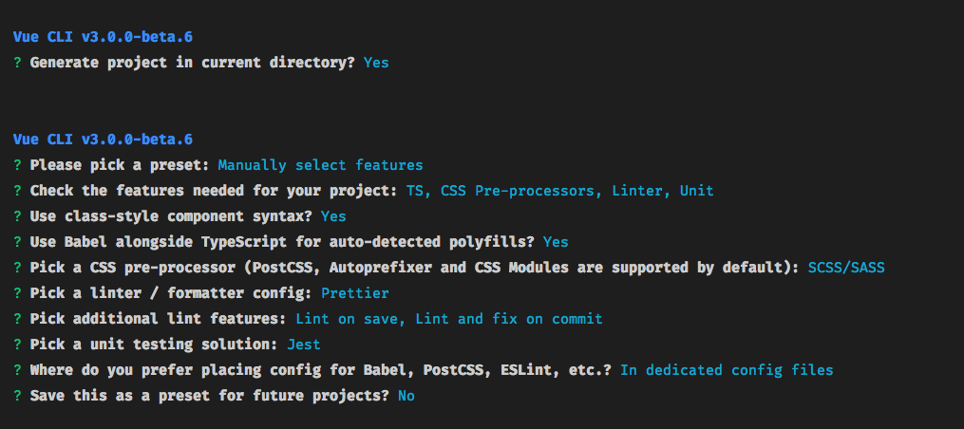
Рисунок 3.1 – Створення проекту

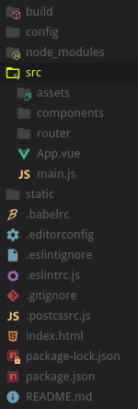
Рисунок 3.2 – Структура проекта після створення

Одразу потрібно сказати про package.json, це конфігураційний файл якій містить всі встановлені (зареєстровані) пакети для роботи з проектом. Він матиме таку структуру на початку, але з часом він буде оновлюватись
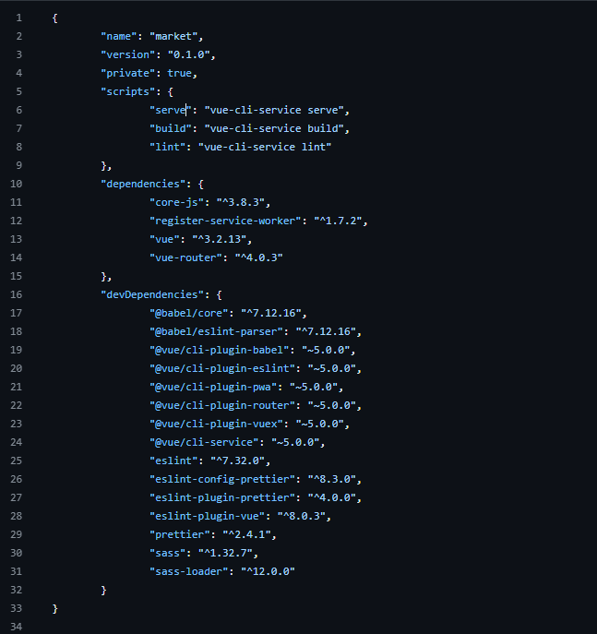
Рисунок 3.3 – Структура package.json
Після цього потрібно одразу встановити такі пакети:
- Mdi;
- Vuetify;
- Vuex;
- Vue-toastification;
- Storyblok;
- Axios;
- Lodash.
Для того що встановити (зареєструвати) пакети в package.json потрібно ввести команди:
Де i це скорочення від install
- npm i mdi − для встановлення іконок;
- npm i vuetify – для встановлення компонентного фреймворку;
- npm i vuex – для встановлення глобального стану додатку;
- npm i vue-toastification – для встановлення сповіщень;
- npm i storyblok − для встановлення headless cms (підгрузка контенту);
- npm i axios – для HTTP-запитів;
- npm i lodash − для встановлення функції debounce якак дає можливість затримати пошук при набиранні тексту з клавіатури.

На виході отримаємо такий package.json:
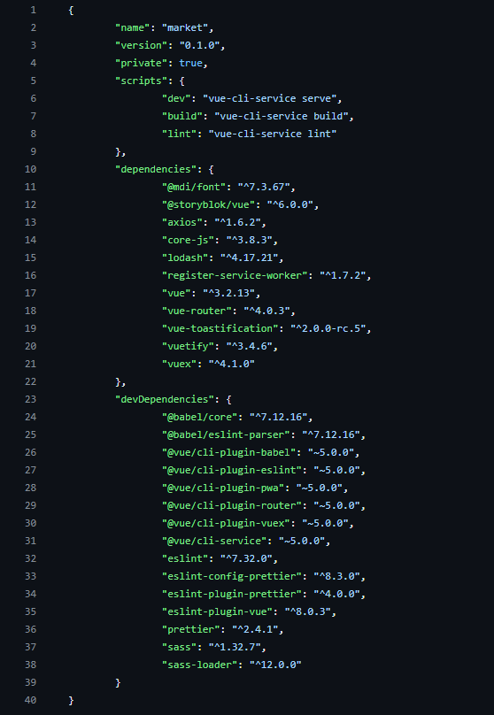
Рисунок 3.4 – Вигляд package.json з необхідними пакетами

Після того як всі залежності були встановлені, ми робимо структуру самого проекту:
У папці components:
- AppBar.vue – шапка;
- CartDialog.vue – кошик;
- PostItem.vue – поточний товар;
- PostList.vue – список товарів.
store:
- store.js – стейт менеджер;
- App.vue – корінь нашого проекту;
- Main.js – вхідна крапка додатку (ініціалізація додатку, підключеня доданих пакетів).
Компонент це самостійний блок коду який має своє оточення зі змінними, можливо якийсь інтерфейс, і який можна перевикористовувати в якихось частинах проекту
Взаємодія між компонентами здійснюється завдяки пропсам – це вхідні данні які передаються від батьківського компонента до дочірнього. Їх можна лише прочитати.
Для того щоб відобразити список товарів які в нас є потрібно отримані данні зі Storyblok перекинути в дочірній компонент якій має описаний інтерфейс для картки товару. Ми використовуєм наступний код:
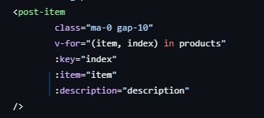
Рисунок 3.5 – Передавання пропсів в дочірній компонент post-item

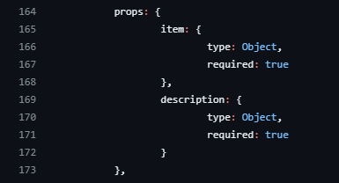
Рисунок 3.6 – Отримання пропсів в дочірньом єлементі

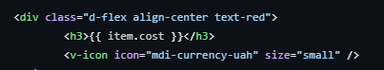
Рисунок 3.7 – Використання їх у шаблоні

3.2. Десктопна версія

При відкритті додатку ми одразу потрапляемо на головну сторінку на якій розміщені шапка сайту (назва магазину, пошук, голосовий пошук, кошик), товари:
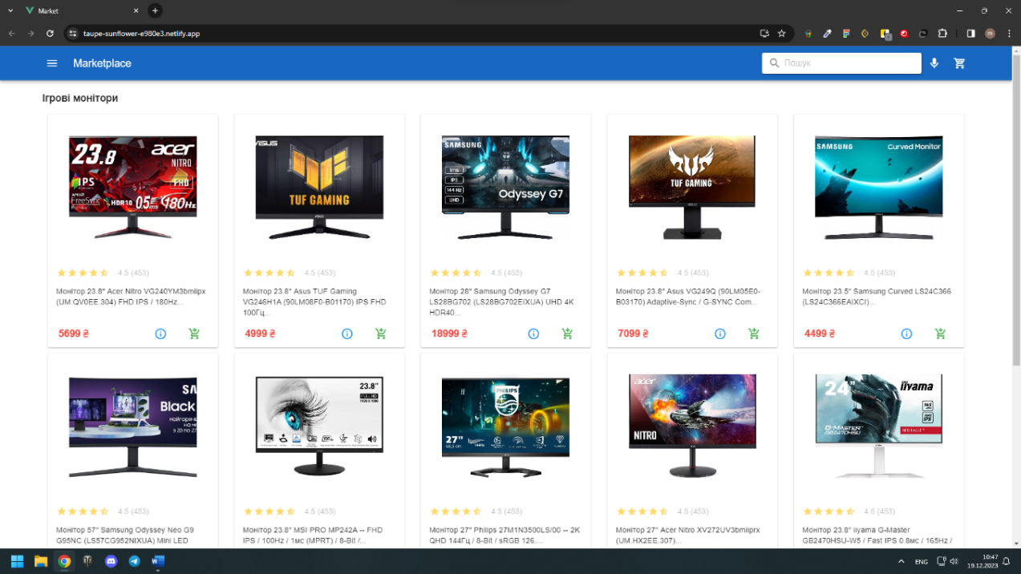
Рисунок 3.8 – Вигляд нашого додатку
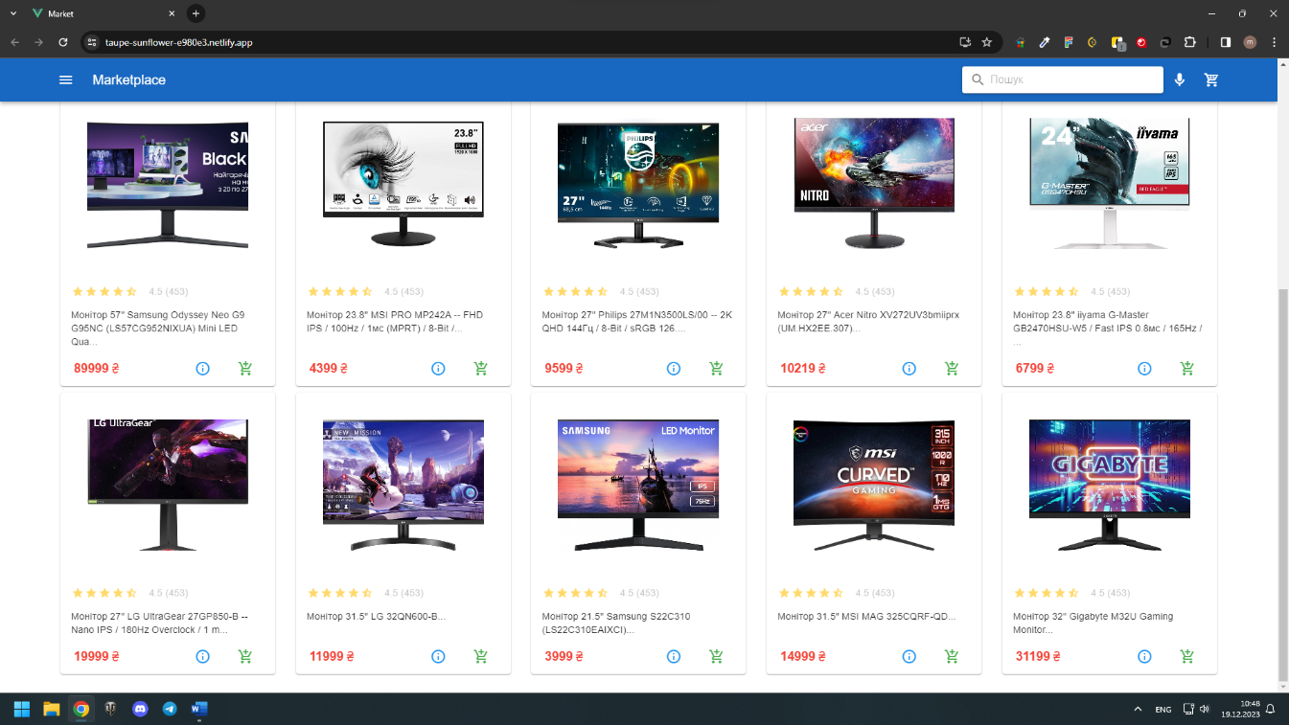
Рисунок 3.9 – Кінець сторінки

У нас є можливість додати один або декілька товарів у кошик, після якого спрацьовує сповіщення:
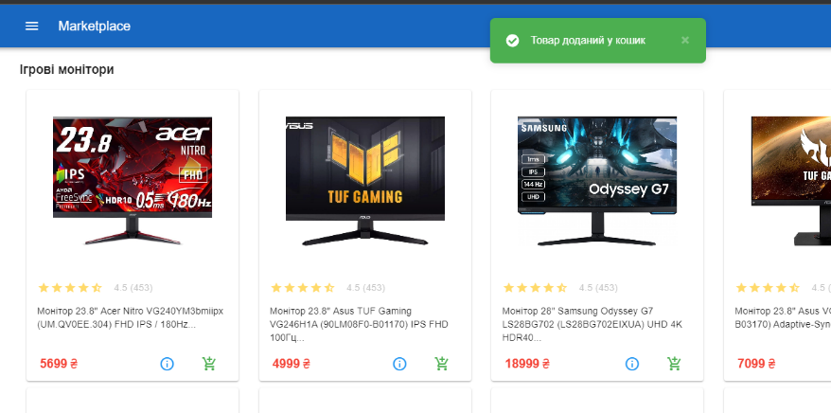
Рисунок 3.10 – Сповіщення про доданий товар у кошик

Або декілька сповіщень:
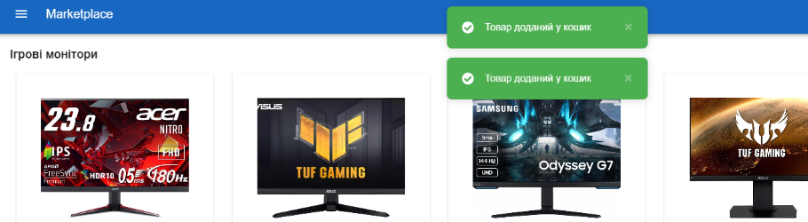
Рисунок 3.11 – Сповіщення про додавання декількох товарів у кошик

Додані товари ми зберігаемо у стейт менеджері та відображаємо у кошику:
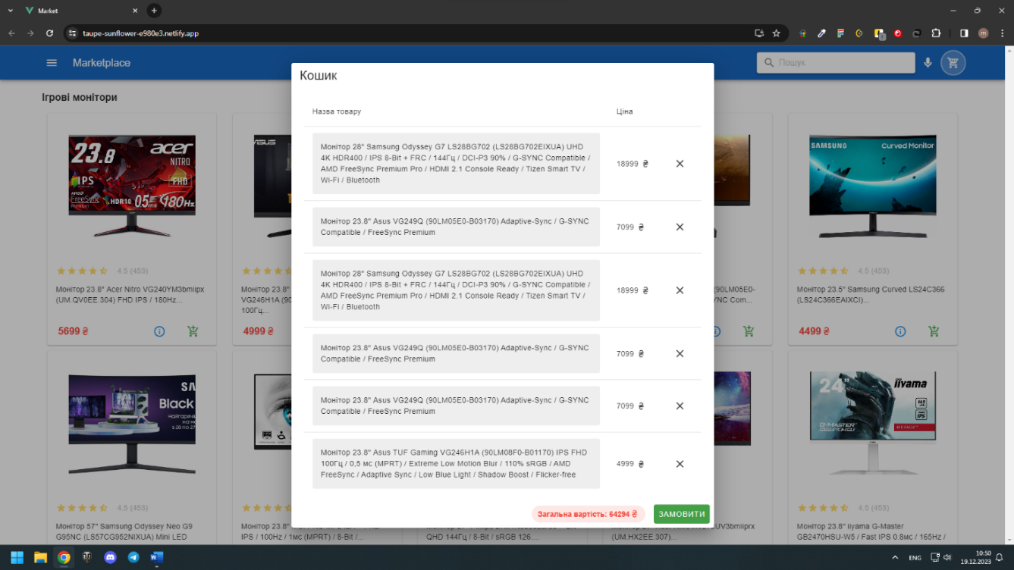
Рисунок 3.12 – Додані товари у кошик

Є можливість видаленя товару
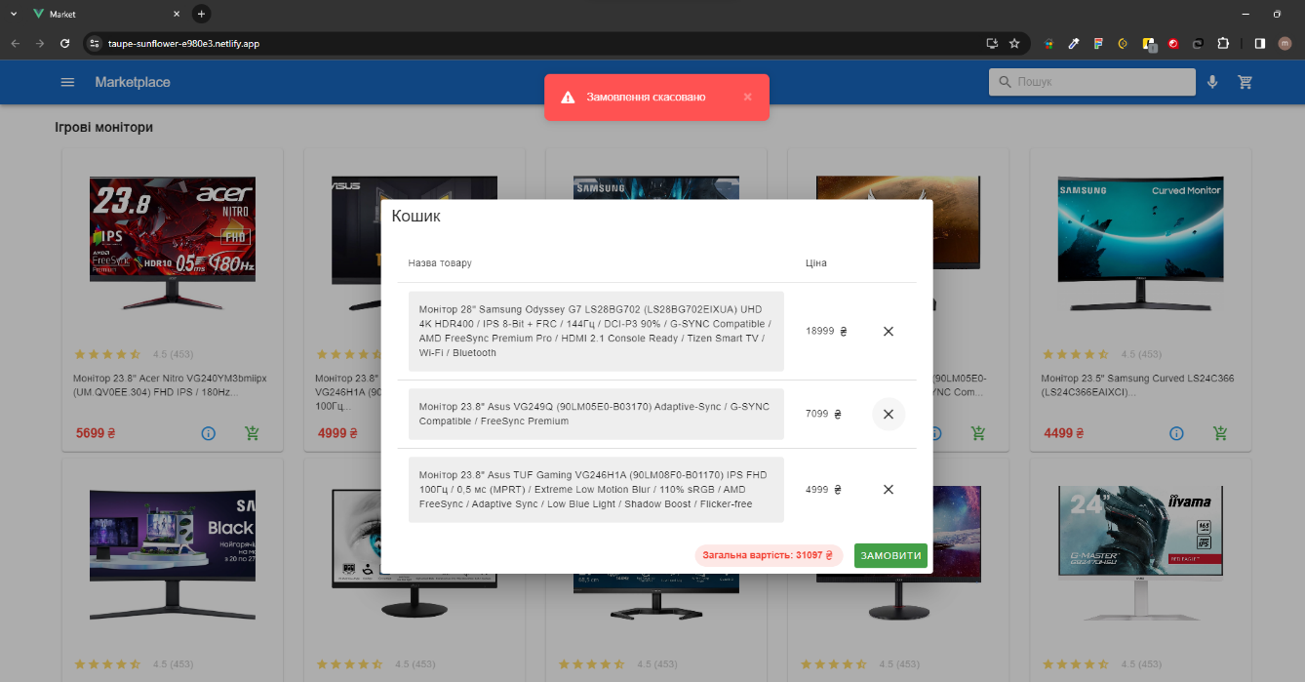
Рисунок 3.13 – Скасований товар у кошику

Або декількох:
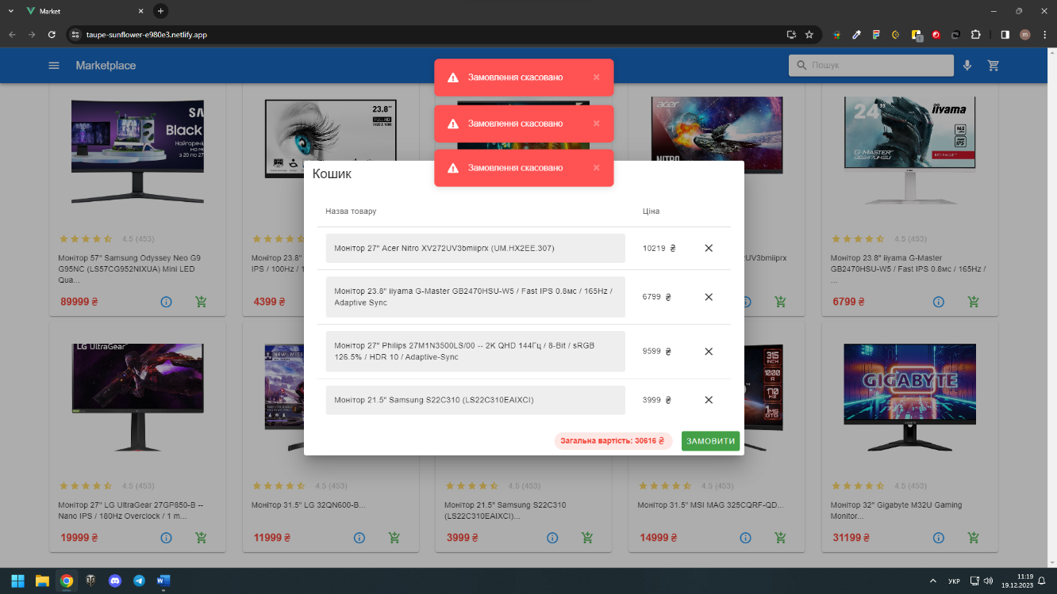
Рисунок 3.14 – Скасовані товари у кошику

Після підтвердження товару також є сповіщення
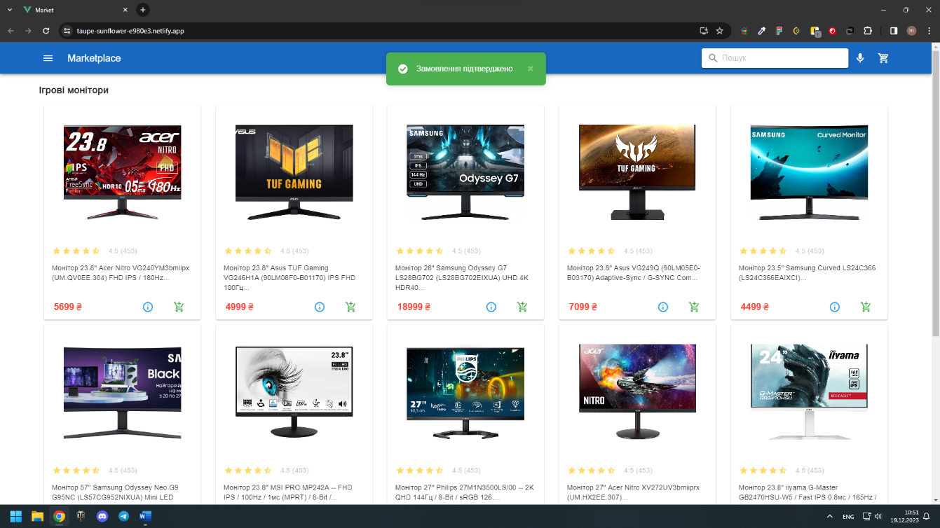
Рисунок 3.15 – Підтвердження замовлення товару(ів)

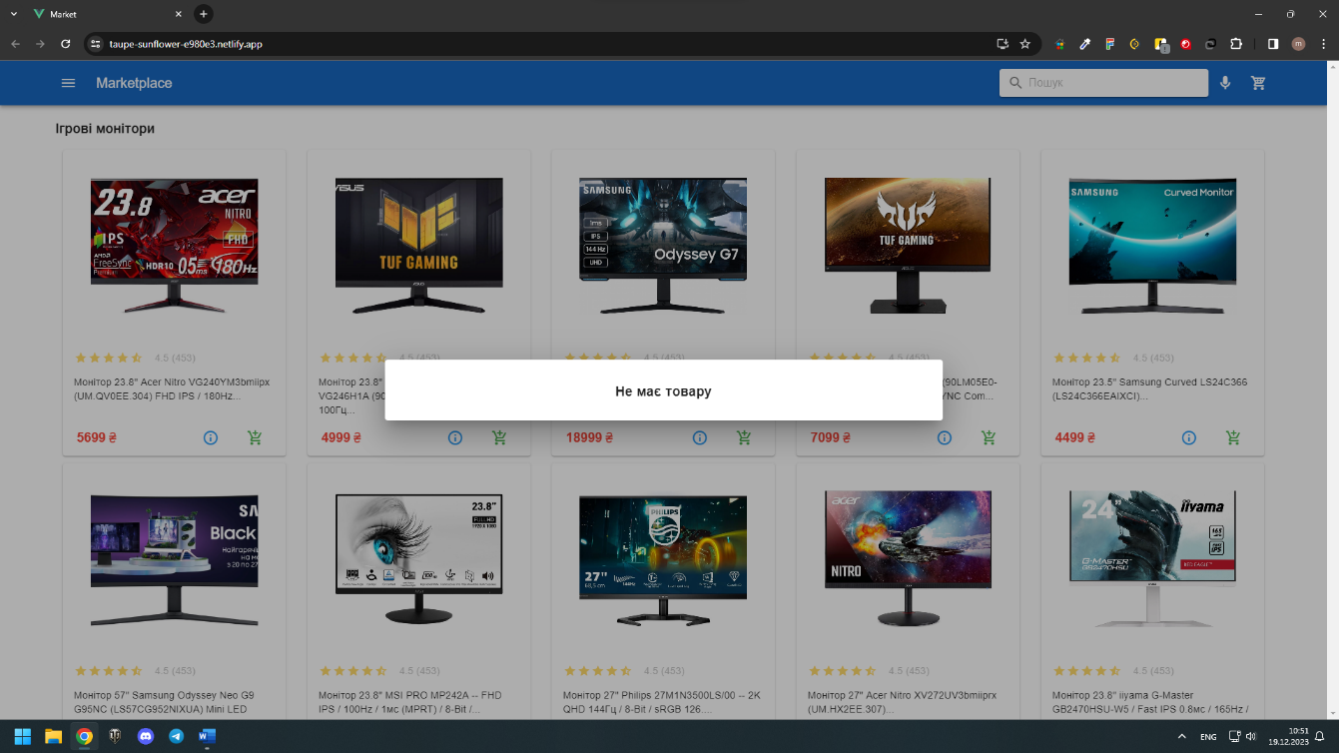
Рисунок 3.16 – Пустий кошик

Також про товар можна дізнатись більше відкривши інформацію про нього
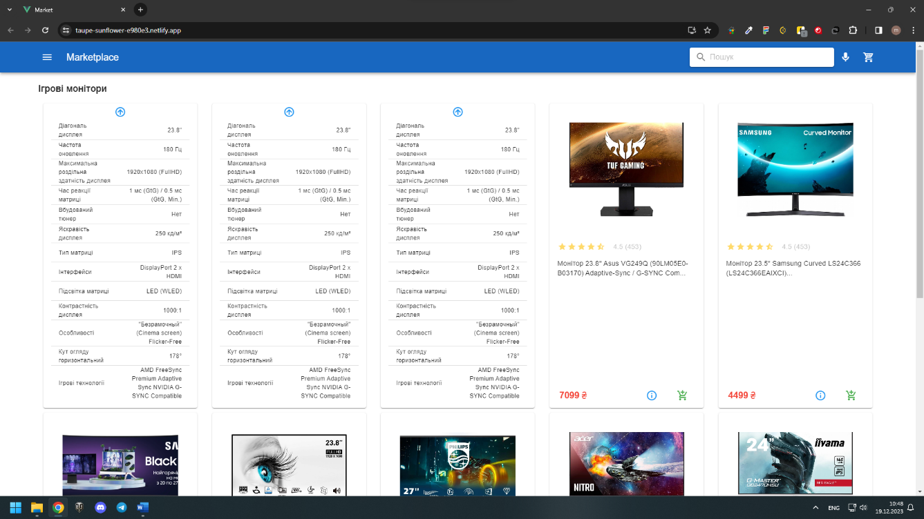
Рисунок 3.17 – Інформація про цей товар

Реалізований голосовий пошук (підтримує будь яку мову)
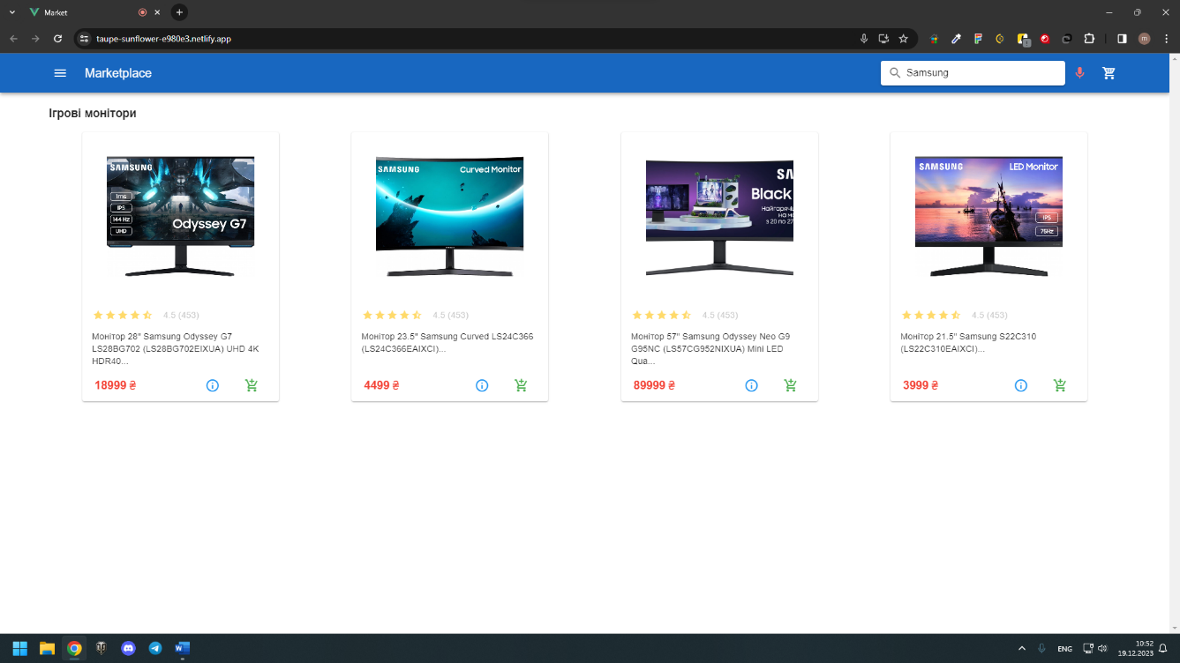
Рисунок 3.18 – Голосовий пошук (є можливість ручного вводу)

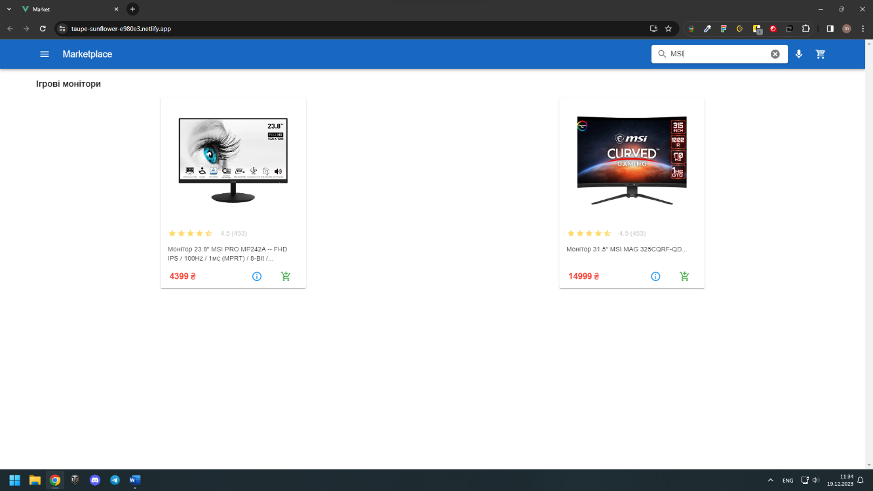
Рисунок 3.19 – Ручний пошук

Наш додаток також підтримує мобільну верстку (тобто відображення самого сайту працюватиме на мобільних телефонах так само коректно)

3.3. Мобільна версія

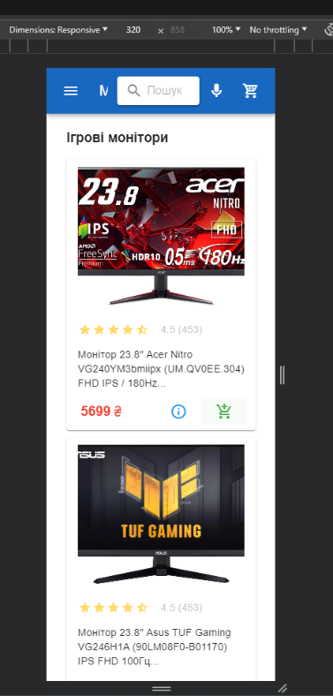
Рисунок 3.20 – Вигляд нашого додатку
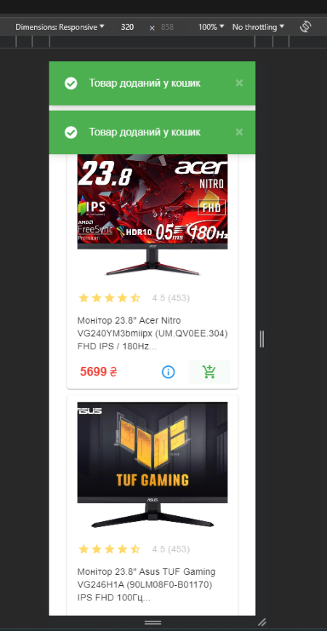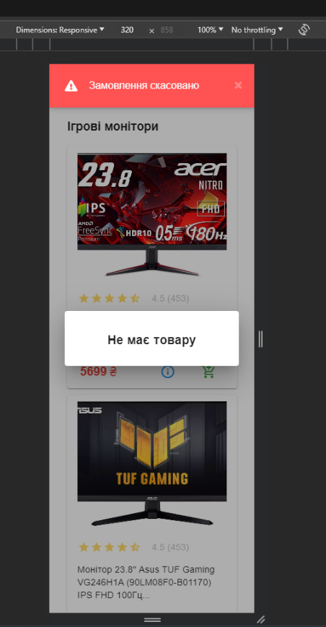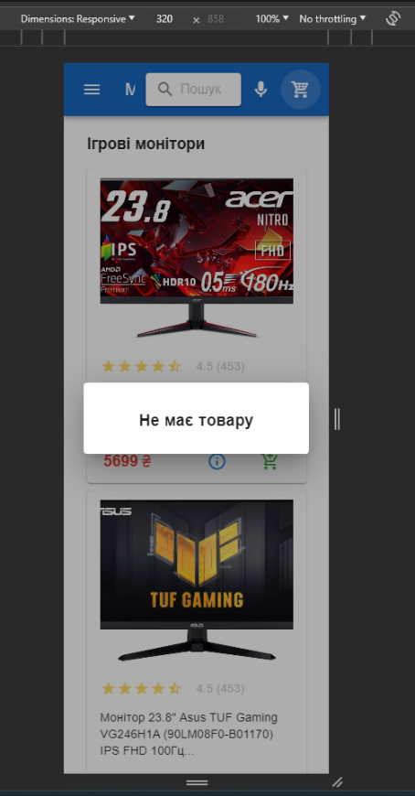
Рисунок 3.21-23 – Операції з кошиком

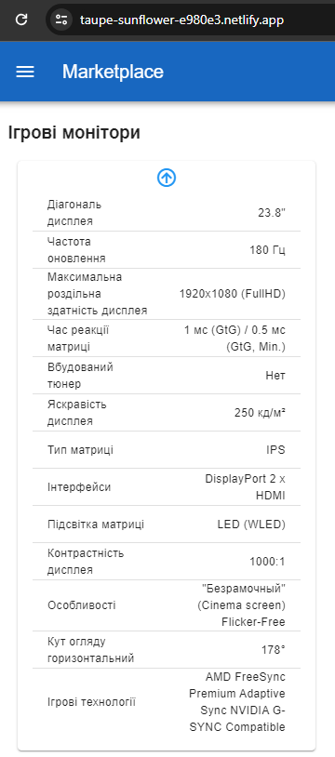
Рисунок 3.24 – Інформація про товар
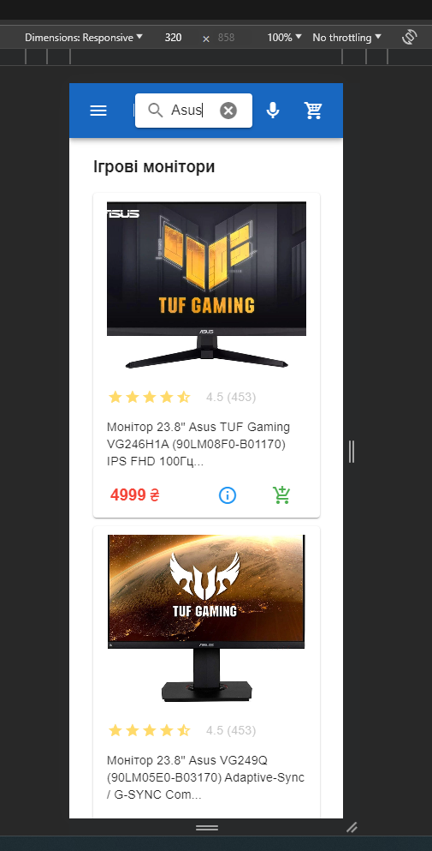
Рисунок 3.25 – Пошук товару, ручний ввод

ВИСНОВКИ

У ході дослідження та розробки інтернет-магазину була досягнута мета в розробці єлементів штучного інтелекту у вигляді голосового пошуку товарів, використовувалась сучасна технологічна стек, основним фреймворком для фронтенду був обраний Vue.js разом із великим числом інструментів та бібліотек, що зробили розробку зручною та ефективною.
Використання Vuex дозволило ефективно управляти станом додатка, забезпечуючи зручність та можливості для подальшого розширення.
Vue.js був порівняно з React.js та Angular, вибраний через свою легкість та ефективність у роботі, що забезпечило позитивний досвід для користувачів.
Використання Vuetify надало зручні та гнучкі інструменти для створення інтерфейсу, піднявши рівень користувальницького досвіду.
Використання Vue Toastification дозволило ефективно взаємодіяти з користувачем через зручні та інтуїтивні сповіщення, що покращило UX.

СПИСОК ВИКОРИСТАНИХ ДЖЕРЕЛ

- M. Yokoo, T. Ito, M. Zhang, J. Lee, and T. Matsuo, Eds., Electronic commerce: Theory and practice. Berlin, Germany: Springer, 2010. (дата звернення: 1.11.2023).
- T. Masrour, H. Ramchoun, Tarik, and M. Hosni, Eds., Artificial intelligence and industrial applications: Algorithms, techniques, and engineering applications, 1st ed. Cham, Switzerland: Springer International Publishing, 2023. (дата звернення: 2.11.2023).
- C. Macrae, Vue.Js: Up and running: Building accessible and performant web apps, 1st ed. O’Reilly Media, 2018. (дата звернення: 3.11.2023).
- A. Banks and E. Porcello, Learning React: Functional web development with React and redux, 1st ed. O’Reilly Media, 2017.
- S. Seshadri, Angular: Up and Running : Learning Angular, step by step, 1st ed. O’Reilly Media, 2018.
- D. Melehi, Mastering Vue.js - Create Stunning Applications with Vue.js and Vuetify. Independently Published, 2023.
- A. Koutifaris, Vuex Quick Start Guide: Centralized State Management for your Vue.js applications. Birmingham, England: Packt Publishing, 2023.
- “Headless CMS: The way to modern content,”. URL: https://www.storyblok.com/. (дата звернення: 3.11.2023).
- Pinia − Intuitive, type-safe, light and flexible Store for Vue.js. URL: https://pinia.vuejs.org/ (дата звернення: 6.11.2023).
- O. Hutsuliak, “Порівнюємо React, Angular і Vue — найпопулярніші бібліотеки й фреймворки,” DOU, 14-Sep-2022. (дата звернення: 9.11.2023).
- “Npm: Vue-toastification”. URL: https://www.npmjs.com/package/vue-toastification. (дата звернення: 10.11.2023).
- G. Lim, Beginning node.Js, express & MongoDB development. Greg Lim, 2020. (дата звернення: 11.11.2023).
- J. Ali, Instant Node Package Manager. Birmingham, England: Packt Publishing, 2013. (дата звернення: 12.11.2023).
- Managing Node Versions with Windows NVM. URL: https://canonium.com/articles/managing-node-versions-with-windows-nvm/ (дата звернення: 12.11.2023).
- “Axios”. URL: https://my-js.org/docs/cheatsheet/axios/ (дата звернення: 14.11.2023).
- L. Mezzalira, “MobX: Simple State Management,” in Front-End Reactive Architectures, Berkeley, CA: Apress, 2018, pp. 129–158. (дата звернення: 16.11.2023).
- C. L. Phang, Redux: An A-to-Z walkthrough of the most important JavaScript state management library. Independently Published, 2022. (дата звернення: 16.11.2023).
- M. R. J. Qureshi and F. Sabir, “A comparison of model view controller and model view presenter,” arXiv [cs.SE], 2014. (дата звернення: 18.11.2023).
- G. Hall, Pro WPF and silverlight MVVM: Effective application development with model-view-ViewModel, 1st ed. Berlin, Germany: APress, 2010. (дата звернення: 18.11.2023).
- F. P. Miller, A. F. Vandome, and J. McBrewster, Model-View-Controller. Alphascript Publishing, 2010. (дата звернення: 18.11.2023).
- S. Eseme, Architecting Vue.js 3 Enterprise-Ready Web Applications: Build and deliver scalable and high-performance, enterprise-ready applications with Vue and JavaScript. Birmingham, England: Packt Publishing, 2023. (дата звернення: 20.11.2023).
- B. Nelson, Getting to know Vue.Js: Learn to build single page applications in Vue from scratch, 1st ed. Berlin, Germany: APress, 2018. (дата звернення: 21.11.2023).
- C. J. Ball, Hacking Apis: Breaking web application programming interfaces. San Francisco, CA: No Starch Press, 2022. (дата звернення: 24.11.2023).
- K. Harper, Designs and patterns from the atomic age: Coloring pages and stationery. North Berkeley Press, 2016. (дата звернення: 27.11.2023).
- G.-E. Kouamou, “Cohérence de vues dans la spécification des Architectures Logicielles,” ARIMA Rev. Afr. Rech. Inform. Math. Appl., vol. 14-2011-Special..., 2011. (дата звернення: 30.11.2023).
- S. Patni, Pro RESTful APIs: Design, build and integrate with REST, JSON, XML and JAX-RS, 1st ed. New York, NY: APRESS, 2017. (дата звернення: 31.11.2023).
- A. Bentahar and C. C. Wakefield, Voice search: The new search engine. North Charleston, SC: Createspace Independent Publishing Platform, 2018. (дата звернення: 31.11.2023).
- J. Grossman, R. Hansen, P. D. Petkov, A. Rager, and S. Fogie, Xss attacks: Cross site scripting attacks. Elsevier Science & Technology, 2007. (дата звернення: 31.11.2023).
- C. Eilers, Websecurity: Angriffe mit SSRF, CSRF und XML. Frankfurt am Main, Germany: entwickler press, 2015. (дата звернення: 31.11.2023).
- Wikipedia S. S., Sekyua T Ng Xin: Ni Mingnettow Ku, Winny, Https, Share, Sigsaly, Transport Layer Security, Tor, Perfect Dark, DNS Security Extensions. Books LLC, Wiki Series, 2011. (дата звернення: 31.11.2023).
- J. Marini, Document Object Model. New York, NY: Osborne/McGraw-Hill, 2002. (дата звернення: 31.11.2023).
- G. Young, Bootstrap. Melbourne, VIC, Australia: Text Publishing Company, 2022. (дата звернення: 31.11.2023).
- I. Gerchev, Tailwind CSS. Sitepoint, 2022. (дата звернення: 31.11.2023).
- A. Boduch, Flux Architecture. Birmingham, England: Packt Publishing, 2016. (дата звернення: 31.11.2023).
- R. Ferrer García, IOS architecture patterns: MVC, MVP, MVVM, VIPER, and VIP in swift, 1st ed. Berlin, Germany: APress, 2023. (дата звернення: 31.11.2023).
- “Where content drives business momentum,” Contentful. URL: https://www.contentful.com/. (дата звернення: 31.11.2023).
- “Strapi - Open source Node.js Headless CMS,” Strapi. URL: https://strapi.io/. (дата звернення: 31.11.2023).
- H. H. Wang, “Speech recorder and translator using Google Cloud Speech-to-Text and translation,” Journal of IT in Asia, vol. 9, no. 1, pp. 11–28, 2021. (дата звернення: 31.11.2023).
- A. Satapathi and A. Mishra, “Build a desktop application for speech-to-text conversation using azure cognitive services,” in Developing Cloud-Native Solutions with Microsoft Azure and .NET, Berkeley, CA: Apress, 2023, pp. 219–230. (дата звернення: 31.11.2023).
- F. Cheng, “State Management with NgRx,” in Build Mobile Apps with Ionic 4 and Firebase, Berkeley, CA: Apress, 2018, pp. 205–241. (дата звернення: 31.11.2023).
- “Vuex ORM,” Vuex-orm. URL: https://vuex-orm.org/. (дата звернення: 31.11.2023).

ДОДАТОК А
ВИХІДНИЙ КОД ПРОГРАМИ

AppBar.vue
<template>
<v-app-bar
width="100%"
color="primary"
prominent
app
class="pr-lg-16 pl-lg-16"
>
<v-app-bar-nav-icon variant="text" />
<v-toolbar-title>Marketplace</v-toolbar-title>
<v-spacer />
<v-text-field
v-model="voice"
clearable
density="compact"
hide-details
placeholder="Пошук"
prepend-inner-icon="mdi-magnify"
style="max-width: 300px"
variant="solo"
/>
<v-btn
:disabled="isStartRecognise"
@click="startVoice()"
variant="text"
icon
>
<v-icon :class="{ 'red--text': isStartRecognise }">mdi-microphone</v-icon>
</v-btn>
<v-btn variant="text" icon>
<cart-dialog
@closeDialogCart="toggleCartDialog()"
:statusDialog="cartDialog"
/>
</v-btn>
</v-app-bar>
</template>

<style scoped>
.red--text {
color: rgb(252, 113, 113);
}
.v-btn--disabled {
opacity: 1 !important;
}
</style>

<script>
import { ref } from 'vue';
import debounce from 'lodash/debounce';
import CartDialog from '@/components/CartDialog.vue';

export default {
components: {
CartDialog
},
data() {
return {
isStartRecognise: ref(false),
cartDialog: false
};
},
computed: {
voice: {
get() {
return this.$store.state.search;
},
set(val) {
this.makeRequest(val);
}
}
},
methods: {
makeRequest: debounce(function (val) {
this.$store.commit('ADD_SEARCH', val);
}, 500),
startVoice() {
const SpeechRecognition =
window.SpeechRecognition || window.webkitSpeechRecognition;
const recognition = new SpeechRecognition();

recognition.onstart = () => {
this.isStartRecognise = true;
};

recognition.onresult = event => {
const value = event.results[0][0].transcript;
this.voice = value;
this.$store.commit('ADD_SEARCH', this.voice);
this.isStartRecognise = false;
};

recognition.start();
},
toggleCartDialog() {
this.cartDialog = !this.cartDialog;
this.$nextTick(() => {
this.cartDialog = !this.cartDialog;
});
}
}
};
</script>

CartDialog.vue
<template>
<v-dialog :model-value="statusDialog" width="800">
<template v-slot:activator="{ props }">
<v-btn v-bind="props" icon="mdi-cart-variant" />
</template>
<v-card>
<v-card-title>
<span class="text-h5" v-if="productsInCart.length > 0">Кошик</span>
<span v-else />
</v-card-title>
<v-card-text>
<v-table v-if="productsInCart.length > 0">
<thead>
<tr>
<th class="text-left">Назва товару</th>
<th class="text-left">Ціна</th>
<th></th>
</tr>
</thead>
<tbody>
<tr v-for="(item, index) in productsInCart" :key="index">
<td>
<v-alert class="mt-3 mb-3">{{ item.title }}</v-alert>
</td>
<td>
<div style="width: 64px">
{{ item.cost }}
<v-icon icon="mdi-currency-uah" size="small" />
</div>
</td>
<td>
<v-btn
icon="mdi-close"
variant="text"
@click="removeItemFromCard(index)"
/>
</td>
</tr>
</tbody>
</v-table>
<h3 class="text-center mb-4" v-else>Не має товару</h3>
</v-card-text>
<v-card-actions v-if="productsInCart.length > 0">
<v-spacer></v-spacer>
<v-chip class="mr-4" color="red">
<h4>Загальна вартість: {{ totalCost() }}</h4>
<v-icon icon="mdi-currency-uah" size="small" />
</v-chip>
<v-btn color="green-darken-1" variant="flat" @click="multiTask()">
Замовити
</v-btn>
</v-card-actions>
<div v-else />
</v-card>
</v-dialog>
</template>

<script>
import { mapGetters } from 'vuex';
import { useToast } from 'vue-toastification';
const toast = useToast();

export default {
props: {
statusDialog: {
type: Boolean
}
},
computed: {
...mapGetters({
productsInCart: ['getPoductsInCart']
})
},
methods: {
totalCost() {
return this.productsInCart.reduce((acc, cur) => acc + +cur.cost, 0);
},
multiTask() {
toast.success('Замовлення підтверджено', {
position: 'top-center',
closeOnClick: true,
pauseOnFocusLoss: true,
pauseOnHover: true,
draggable: true,
draggablePercent: 0.6,
showCloseButtonOnHover: false,
hideProgressBar: true,
closeButton: 'button',
icon: true,
rtl: false
});
this.closeDialog();
this.removeListCard();
},
removeListCard() {
this.$store.commit('REMOVE_PRODUCTS_FROM_CART');
},
removeItemFromCard(index) {
toast.error('Замовлення скасовано', {
position: 'top-center',
closeOnClick: true,
pauseOnFocusLoss: true,
pauseOnHover: true,
draggable: true,
draggablePercent: 0.6,
showCloseButtonOnHover: false,
hideProgressBar: true,
closeButton: 'button',
icon: true,
rtl: false
});
this.$store.commit('REMOVE_PRODUCT_FROM_CART', index);
},
closeDialog() {
this.$emit('closeDialogCart');
}
}
};
</script>

PostItem.vue
<template>
<v-col class="pa-0">
<v-card class="mx-auto custom_width" height="100%" style="overflow-y: auto">
<v-btn
v-if="reveal"
class="btn_top"
variant="text"
@click.stop="reveal = !reveal"
>
<v-icon
color="blue"
icon="mdi-arrow-up-circle-outline"
size="x-large"
/>
</v-btn>
<v-card-item v-if="!reveal" class="pa-lg-10">
<v-img
class="align-end text-white"
height="195"
:src="item.img.url"
cover
/>
</v-card-item>
<v-card-subtitle v-if="!reveal && product !== null" class="pt-6 pb-2">
<v-row align="center" class="mx-0">
<v-rating
:model-value="4.5"
color="amber"
density="compact"
half-increments
readonly
size="small"
/>

<div class="text-grey ms-4">4.5 (453)</div>
</v-row>
</v-card-subtitle>

<v-card-text v-if="!reveal && product !== null" class="mb-10">
<div>{{ truncateString() }}</div>
</v-card-text>

<v-card-actions
v-if="!reveal"
class="justify-space-between position pr-3 pl-5"
>
<div class="d-flex align-center text-red">
<h3>{{ item.cost }}</h3>
<v-icon icon="mdi-currency-uah" size="small" />
</div>
<div>
<v-btn
class="ma-0 pa-0"
variant="text"
@click.stop="reveal = !reveal"
>
<v-icon
color="blue"
icon="mdi-information-outline"
size="x-large"
/>
</v-btn>
<v-btn class="ma-0 pa-0" color="green" @click="buyProduct(item)">
<v-icon color="green" icon="mdi-cart-plus" size="x-large" />
</v-btn>
</div>
</v-card-actions>

<v-expand-transition>
<v-card v-if="reveal" class="v-card--reveal pt-5">
<v-card-text>
<v-table density="compact" class="text-caption">
<tbody>
<tr align="right">
<th class="text-left">Діагональ дисплея</th>
<td>{{ description.display }}</td>
</tr>
<tr align="right">
<th class="text-left">Частота оновлення</th>
<td>{{ description.updates }}</td>
</tr>
<tr align="right">
<th class="text-left">
Максимальна роздільна здатність дисплея
</th>
<td>{{ description.resolution }}</td>
</tr>
<tr align="right">
<th class="text-left">Час реакції матриці</th>
<td>{{ description.time_reaction }}</td>
</tr>
<tr align="right">
<th class="text-left">Вбудований тюнер</th>
<td>{{ description.tuner }}</td>
</tr>
<tr align="right">
<th class="text-left">Яскравість дисплея</th>
<td>{{ description.brightness }}</td>
</tr>
<tr align="right">
<th class="text-left">Тип матриці</th>
<td>{{ description.matrix_type }}</td>
</tr>
<tr align="right">
<th class="text-left">Інтерфейси</th>
<td>{{ description.interfaces }}</td>
</tr>
<tr align="right">
<th class="text-left">Підсвітка матриці</th>
<td>{{ description.backlight }}</td>
</tr>
<tr align="right">
<th class="text-left">Контрастність дисплея</th>
<td>{{ description.display_contrast }}</td>
</tr>
<tr align="right">
<th class="text-left">Особливості</th>
<td>{{ description.peculiarities }}</td>
</tr>
<tr align="right">
<th class="text-left">Кут огляду горизонтальний</th>
<td>{{ description.angle }}</td>
</tr>
<tr align="right">
<th class="text-left">Ігрові технології</th>
<td>{{ description.gaming_tech }}</td>
</tr>
</tbody>
</v-table>
</v-card-text>
</v-card>
</v-expand-transition>
</v-card>
</v-col>
</template>

<style scoped>
.position {
position: absolute;
bottom: 0;
width: 100%;
}

.btn_top {
position: absolute !important;
z-index: 100;
top: 0;
width: 100%;
}

.custom_width {
width: 320px;
@media screen and (max-width: 900px) {
width: 265px;
}
}
</style>

<script>
import { useToast } from 'vue-toastification';
const toast = useToast();

export default {
props: {
item: {
type: Object,
required: true
},
description: {
type: Object,
required: true
}
},
data: () => ({
reveal: false
}),
methods: {
truncateString() {
let maxLength = 70;
let truncatedString = this.item?.title.substring(0, maxLength) + '...';
return truncatedString;
},
buyProduct(item) {
this.$store.commit('ADD_PRODUCT_TO_CART', item);

toast.success('Товар доданий у кошик', {
position: 'top-center',
closeOnClick: true,
pauseOnFocusLoss: true,
pauseOnHover: true,
draggable: true,
draggablePercent: 0.6,
showCloseButtonOnHover: false,
hideProgressBar: true,
closeButton: 'button',
icon: true,
rtl: false
});
}
}
};
</script>

PostList.vue
<template>
<v-col class="pa-0">
<h3 class="mb-4">Ігрові монітори</h3>
<v-row class="ma-0 gap-10">
<post-item
class="ma-0 gap-10"
v-for="(item, index) in products"
:key="index"
:item="item"
:description="description"
/>
</v-row>
</v-col>
</template>

<style scoped>
.gap-10 {
gap: 10px;
}
</style>

<script>
import PostItem from '@/components/PostItem.vue';
export default {
props: {
products: {
type: Array,
required: true
},
description: {
type: Array,
required: true
}
},
components: {
PostItem
}
};
</script>

store.js
import { createStore } from 'vuex';

const store = createStore({
state: {
products: [],
description: [],
search: '',
cart: []
},
mutations: {
ADD_PRODUCTS(state, payload) {
state.products = payload;
},
ADD_DESCRIPTION_FOR_THE_PRODUCT(state, payload) {
state.description = payload;
},
ADD_SEARCH(state, payload) {
state.search = payload;
},
ADD_PRODUCT_TO_CART(state, payload) {
state.cart.push(payload);
},
REMOVE_PRODUCT_FROM_CART(state, payload) {
state.cart.splice(payload, 1);
},
REMOVE_PRODUCTS_FROM_CART(state) {
state.cart = [];
}
},
getters: {
getPoducts: state => {
const serchProducts = !state.search
? state?.products?.content?.product
: state?.products?.content?.product.filter(item => {
return item?.title
.toLowerCase()
.includes(state?.search.toLowerCase());
});
return serchProducts;
},
getDescription: state => {
return state?.description?.content?.description[0];
},
getPoductsInCart: state => {
return state?.cart;
}
},
actions: {},
modules: {}
});

export default store;

App.vue
<template>
<v-app width="100%">
<app-bar />
<v-container>
<v-col class="mt-14">
<post-list
v-if="!isPostLoading"
:products="products"
:description="description"
/>
<v-col v-else><h3>Завантаження...</h3></v-col>
</v-col>
</v-container>
</v-app>
</template>

<script>
import AppBar from '@/components/AppBar.vue';
import PostList from '@/components/PostList.vue';
import { useStoryblok } from '@storyblok/vue';
import { mapGetters } from 'vuex';

export default {
components: {
AppBar,
PostList
},
data: () => ({
isPostLoading: false
}),
computed: {
...mapGetters({
products: ['getPoducts'],
description: ['getDescription']
}),
producta_list: {
get() {
return this.$store.state.products;
},
set(val) {
this.$store.commit('ADD_PRODUCTS', val);
}
}
},
methods: {
async fetchProducts() {
try {
this.isPostLoading = true;
const response = await useStoryblok('main', {
version: 'published',
cv: Date.now()
});
this.$store.commit('ADD_PRODUCTS', response);
this.$store.commit('ADD_DESCRIPTION_FOR_THE_PRODUCT', response);
} catch {
console.log('Error');
} finally {
this.isPostLoading = false;
}
}
},
mounted() {
this.fetchProducts();
}
};
</script>

main.js
import { createApp } from 'vue';
import App from './App.vue';

// StoryBlok
import { StoryblokVue, apiPlugin } from '@storyblok/vue';

// Vuetify
import 'vuetify/styles';
import { createVuetify } from 'vuetify';
import * as components from 'vuetify/components';
import * as directives from 'vuetify/directives';

// Store
import store from '@/store/store';

// Mdi Icons
import '@mdi/font/css/materialdesignicons.css';

// Notification
import Toast from 'vue-toastification';
import 'vue-toastification/dist/index.css';

const app = createApp(App);

const vuetify = createVuetify({
components,
directives,
iconSet: 'mdi'
});

app.use(store);
app.use(Toast, { timeout: 2000 });

app.use(StoryblokVue, {
accessToken: 'fFCOnJO075ZNv1XLptu4cwtt',
use: [apiPlugin],
apiOptions: {
region: ''
}
});

app.use(vuetify).mount('#app');

package.json
{
"name": "market",
"version": "0.1.0",
"private": true,
"scripts": {
"dev": "vue-cli-service serve",
"build": "vue-cli-service build",
"lint": "vue-cli-service lint"
},
"dependencies": {
"@mdi/font": "^7.3.67",
"@storyblok/vue": "^6.0.0",
"axios": "^1.6.2",
"core-js": "^3.8.3",
"lodash": "^4.17.21",
"register-service-worker": "^1.7.2",
"vue": "^3.2.13",
"vue-router": "^4.0.3",
"vue-toastification": "^2.0.0-rc.5",
"vuetify": "^3.4.6",
"vuex": "^4.1.0"
},
"devDependencies": {
"@babel/core": "^7.12.16",
"@babel/eslint-parser": "^7.12.16",
"@vue/cli-plugin-babel": "~5.0.0",
"@vue/cli-plugin-eslint": "~5.0.0",
"@vue/cli-plugin-pwa": "~5.0.0",
"@vue/cli-plugin-router": "~5.0.0",
"@vue/cli-plugin-vuex": "~5.0.0",
"@vue/cli-service": "~5.0.0",
"eslint": "^7.32.0",
"eslint-config-prettier": "^8.3.0",
"eslint-plugin-prettier": "^4.0.0",
"eslint-plugin-vue": "^8.0.3",
"prettier": "^2.4.1",
"sass": "^1.32.7",
"sass-loader": "^12.0.0"
}
}

